Приложение 2
к приказу от «__» ________ 2018 № __ - од/1

ПРАВИЛА
организации обслуживания держателей банковских карт
в сети Интернет Акционерным обществом «Сургутнефтегазбанк» (интернет-эквайринг)
(в редакции приказов от 02.12.2013 № 513-од/1, 19.08.2014 № 301-од/1, 24.09.2015 № 441-од/1,
15.04.2016 № 164-од/1, 01.07.2016 № 326-од/1, 30.12.2016 № 687-од/1, в новой редакции)

г. Сургут

СОДЕРЖАНИЕ

Статья 1. | Основные термины и определения …………………………………. | 3
Статья 2. | Права и обязанности Сторон………………………………………… | 5
Статья 3. | Оплата услуг Банка…………………………………………………... | 11
Статья 4. | Ответственность Сторон……………………………………………. | 12
Статья 5. | Обстоятельства непреодолимой силы………………………………. | 13
Статья 6. | Срок действия договора, порядок его расторжения и последствия. Порядок внесения изменений в Правила…………………………… | 13
Статья 7. | Прочие условия………………………………………………………. | 14
Статья 8. | Порядок внесения изменений в Правила ………………………….. | 16
Приложение 1. | Договор об организации обслуживания держателей банковских карт в сети Интернет (интернет-эквайринг) (в редакции приказов от 02.12.2013, 19.08.2014, 24.09.2015, 15.04.2016, 30.12.2016, в новой редакции) . | 17
Приложение 2. | Заявка на регистрацию/изменение данных Интернет-магазина (в редакции приказов от 02.12.2013, 30.12.2016 )…........................................... | 19
Приложение 3. | Правила и порядок проведения транзакций при осуществлении платежей по картам в интернет-магазине (в редакции приказов от 02.12.2013, 01.07.2016, в новой редакции) …………………………........... | 20
Приложение 4. | Требования к оформлению web-сайта Интернет-магазина (в редакции приказов от 02.12.2013, 15.04.2016, 01.07.2016, 30.12.2016 ) ……… | 22
Приложение 5. | Порядок интеграции Интернет-магазина с АПК (в редакции приказа от 02.12.2013, в новой редакции)…………………...................................... | 25
Приложение 6. | Акт ввода в эксплуатацию (в редакции приказов от 02.12.2013, 30.12.2016) ……………………………………………………….…….. | 26
Приложение 7. | Порядок возврата денежных средств при возврате Покупателем товара (услуги) (в редакции приказа от 02.12.2013, в новой редакции) …… | 27
Приложение 8. | Заявление об удержании денежных средств по операции возврата товара (услуги) (в редакции приказов от 02.12.2013, 30.12.2016 ) ………. | 28
Приложение 9. | Заявление на предоставление / отмену предоставления выписок по транзитному счету посредством электронной почты (в редакции приказов от 19.08.2014, 30.12.2016 ) ……………………........................... | 29
Приложение 10. | Дополнительное соглашение об оказании услуг по настройке web-сайта Интернет-магазина для работы с АПК к Договору об организации обслуживания держателей банковских карт в сети Интернет (интернет-эквайринга) (в редакции приказов от 02.12.2013, 30.12.2016) ……………………………………………………………… | 30
Приложение 11. | Инструкция по работе с личным кабинетом (в редакции приказов от 02.12.2013, 01.07.2016) ……………………..……………………………. | 33
Приложение 12. | Уведомление об установлении лимитов авторизации (в редакции приказов от 24.09.2015, 30.12.2016) ……..................................................... | 49
Приложение 13. | Уведомление об установлении ставок комиссионного вознаграждения (в редакции приказов от 15.04.2016, 30.12.2016) ……….. | 50

Статья 1. ОСНОВНЫЕ ТЕРМИНЫ И ОПРЕДЕЛЕНИЯ

1.1. Авторизация – процедура проверки возможности совершения операции по карте; разрешение банка-эмитента на проведение расходной операции по картсчету.
1.2. АПК – специализированный аппаратно-программный комплекс Банка, предназначенный для проведения авторизации карт через Интернет и осуществляющий обработку, и маршрутизацию транзакций от Интернет-магазина в банк-эмитент по защищенным сетям.
1.3. Банк - Акционерное общество «Сургутнефтегазбанк», в том числе его обособленные и внутренние структурные подразделения, если иное прямо не следует из текста Правил. (в редакции приказа от 30.12.2016)
1.4. Банковская карта (карта) – банковская карта одной из следующих платежных систем:
- Visa International;
- Masterсard Worldwide;
- «Мир». (в редакции приказов от 02.12.2013, 01.07.2016)
1.5. Банк-эмитент – кредитная организация, являющаяся участником платежной системы, осуществляющая выпуск карт, открытие и обслуживание картсчетов.
1.6. Дата совершения транзакции – дата совершения держателем карты операции оплаты с использованием банковской карты при приобретении товаров (работ, услуг, результатов интеллектуальной деятельности) в Интернет-магазине. (в редакции приказов от 02.12.2013, 30.12.2016)
1.7. Держатель карты – физическое лицо, на имя которого банком-эмитентом выдана карта.
1.8. Договор – заключенный между Банком и Предприятием Договор об организации обслуживания держателей банковских карт в сети Интернет (интернет-эквайринг), неотъемлемой частью которого являются настоящие Правила.
1.9. Заказ – совокупность товаров (работ, услуг, результатов интеллектуальной деятельности) Интернет-магазина, их стоимости, способа и стоимости их доставки, данных Покупателя. (в редакции приказов от 02.12.2013, 30.12.2016)
1.10. Идентификация покупателя по стандарту 3D-Secure – процедура идентификации Покупателя, как держателя карты, на основании данных банковской карты и специального пароля или секретного кода, предоставленного банком - эмитентом держателю карты для расчетов в сети Интернет. (в редакции приказов от 02.12.2013, 19.08.2014)
1.11. Интернет-магазин - программно - аппаратный комплекс, обеспечивающий предоставление на web-сайте Предприятия в сети Интернет (т.е. сайте, который управляется и контролируется Предприятием) сведений о товарах (работах, услугах, результатов интеллектуальной деятельности) Предприятия, продажу товаров (работ, услуг, результатов интеллектуальной деятельности) Предприятия, а также осуществление иных сервисных функций. (в редакции приказов от 02.12.2013, 30.12.2016)
1.12. Интернет-эквайринг – деятельность Банка, включающая в себя осуществление расчетов с Предприятием по операциям оплаты товаров (работ, услуг, результатов интеллектуальной деятельности), совершенным Покупателями с использованием банковских карт в Интернет-магазине. (в редакции приказов от 02.12.2013, 30.12.2016)
1.13. Картсчет – счет в банке-эмитенте, открытый на имя физического или юридического лица для осуществления расчетов с использованием банковской карты. (в редакции приказов от 02.12.2013, 30.12.2016)
1.14. Личный кабинет – закрытый раздел web-сайта Банка в сети Интернет, доступ к которому предоставлен только Предприятию, позволяющий осуществлять контроль и управление транзакциями, совершенными в Интернет-магазине (просмотр транзакций по оплате товаров (работ, услуг, результатов интеллектуальной деятельности), возврат стоимости товаров (работ, услуг, результатов интеллектуальной деятельности) и др.) в порядке, предусмотренном Инструкцией по работе с личным кабинетом, переданной Предприятию в соответствии с настоящими Правилами. (в редакции приказов от 02.12.2013, 30.12.2016)
1.15. Мошеннические действия – действия, результатом которых явилась мошенническая транзакция. (в редакции приказа от 30.12.2016)
1.16. Мошенническая транзакция – транзакция (операция), совершенная с использованием реквизитов карты без согласия держателя карты. (в редакции приказа от 30.12.2016)
1.17. Пароль – данные (логин, пароль), позволяющие работнику Предприятия, наделенному соответствующими полномочиями (далее – уполномоченное лицо), осуществлять доступ в Личный кабинет и совершать в нем операции, предусмотренные Инструкцией по работе с личным кабинетом.
1.18. Платежная система – совокупность участников международной платежной системы Mastercard Worldwide или совокупность участников международной платежной системы Visa International или совокупность участников платежной системы «Мир», а также взаимоотношений между ними, целью которых является создание системы проведения расчетов. (в редакции приказов от 02.12.2013, 01.07.2016, 30.12.2016)
1.19. Покупатель – держатель карты, осуществляющий заказ, а также оплату с помощью карты товаров (работ, услуг, результатов интеллектуальной деятельности) в Интернет-магазине. (в редакции приказов от 02.12.2013, 30.12.2016)
1.20. Получатель – лицо, получающее товары (работы, услуги, результаты интеллектуальной деятельности) Предприятия, оплаченные Покупателем. Получателем может быть, как Покупатель, так и любое другое лицо, определенное Покупателем для получения товара (работы, услуги, результатов интеллектуальной деятельности). (в редакции приказов от 02.12.2013, 30.12.2016)
1.21. Предприятие – юридическое лицо, индивидуальный предприниматель или физическое лицо, занимающееся частной практикой, (резиденты) с которым заключен Договор. (в редакции приказов от 02.12.2003, 30.12.2016)
1.22. Рабочий день – рабочим днем в целях обеспечения Банком авторизации являются любые календарные сутки.
Рабочим днем для целей осуществления Банком иных операций, в том числе расчетов по операциям оплаты с использованием банковских карт, совершенным в Интернет-магазине, является календарный день (за исключением субботы, воскресенья и нерабочих праздничных дней), когда Банк открыт для осуществления соответствующих операций.
1.23. Сервер Банка – составная часть АПК, представляющая собой компьютер, подключенный к сети Интернет, на котором выполняется программное обеспечение, управляющее доступом ко всем ресурсам или к части ресурсов сети.
1.24. Список запретов IP-адресов – список IP-адресов, с которых прием реквизитов карт может быть запрещен Банком, согласно настоящим Правилам.
1.25. Сторона (Стороны) – Банк или Предприятие (Банк и Предприятие).
1.26. Стоп-лист - перечень банковских карт, с использованием которых запрещено проведение операций. (в редакции приказов от 02.12.2013, 30.12.2016)
1.27. Счет Предприятия – банковский счет Предприятия, указанный в Договоре в качестве счета для осуществления расчетов с Банком по Договору (в редакции приказов от 02.12.2013, 30.12.2016).
1.28. Транзакция – инициируемая держателем карты последовательность действий держателя карты и других участников платежной системы, в результате которых держатель карты получает доступ к картсчету с целью его изменения (дебетования или кредитования). В рамках настоящих Правил под совершенной транзакцией понимается только та транзакция, информация о которой поступила в Банк.
1.29. Транзитный счет – внутренний счет, открываемый Банком для учета операций с использованием банковских карт, совершенных через Интернет-магазин Предприятия. Транзитный счет не является банковским счетом Предприятия.
1.30. SDN list – перечень, содержащий информацию о возможной причастности Предприятия или держателя карты к легализации (отмыванию) доходов, полученных преступным путем, и финансированию терроризма, в том числе, полученную из международных или иностранных источников. (в редакции приказа от 30.12.2016)
1.32. Финансовая претензия – требование банка-эмитента эквайреру (Банку) о возврате суммы денежных средств по ранее проведенной операции оплаты с использованием банковской карты (в редакции приказа от 02.12.2013, в новой редакции).
1.33. IP-адрес – уникальный цифровой номер, идентифицирующий компьютер в течение сеанса работы в сети Интернет.

Статья 2. ПРАВА И ОБЯЗАННОСТИ СТОРОН

2.1. Банк обязан:
2.1.1. обеспечить возможность круглосуточного проведения авторизации по операциям оплаты с использованием банковских карт, совершаемым Покупателями в Интернет-магазине, с учетом требований, установленных настоящими Правилами;

2.1.2. не позднее 3 (трех) рабочих дней, следующих за датой совершения транзакции, уплатить Предприятию в валюте Российской Федерации сумму авторизованной операции оплаты по банковской карте, совершенной Покупателем в Интернет-магазине.
Оплата производится путем перечисления денежных средств на счет Предприятия.
Факт уплаты Предприятию суммы операции оплаты товара (работы, услуги, результата интеллектуальной деятельности) не является безусловным признанием Банком действительности операции, совершенной с использованием банковских карт; (в редакции приказов от 02.12.2013, 19.08.2014, 30.12.2016)

2.1.3. в течение 10 рабочих дней, следующих за датой заключения Сторонами Договора, предоставить Предприятию тестовый доступ к АПК с целью установки взаимодействия и настройки Интернет-магазина для работы с АПК.
В случае успешного проведения тестовых транзакций осуществить подключение Интернет-магазина к АПК. Подключение Интернет-магазина к АПК и готовность осуществлять техническое взаимодействие с Банком оформляется Актом ввода в эксплуатацию, подписываемым Сторонами;

2.1.4. в случае заключения Сторонами Дополнительного соглашения об оказании услуг по настройке web-сайта Интернет-магазина для работы с АПК, оказать Предприятию услуги по настройке web-сайта Интернет-магазина для работы с АПК; (в редакции приказа от 19.08.2014)

2.1.5. предоставлять Предприятию все необходимые консультации, касающиеся проведения транзакций;

2.1.6. обеспечить Предприятие Инструкцией по работе с личным кабинетом, а также паролем, предоставляющим доступ в Личный кабинет;

2.1.7. не реже одного раза в месяц предоставлять выписки по транзитным счетам.
Выписки предоставляются в следующем порядке:
- на бумажном носителе либо на представленном Предприятием внешнем ключевом носителе (дискета, компакт диск, USB-флеш-карта) – по требованию руководителя Предприятия либо иного уполномоченного им лица по месту нахождения Банка, либо его подразделения, заключившего Договор;
- в электронном виде посредством электронной почты по адресам, указанным Предприятием в Заявлении на предоставление/отмену предоставления выписок по транзитному счету посредством электронной почты;

2.1.8. осуществить возврат стоимости товара (работы, услуги, результата интеллектуальной деятельности) в порядке и на условиях, предусмотренных Порядком возврата денежных средств при возврате Покупателем товара (услуги); (в редакции приказов от 19.08.2014, 30.12.2016)

2.1.9. обеспечить конфиденциальность и не разглашать другим лицам сведения по операциям, совершенным в Интернет-магазине, о картах Покупателей, персональных данных по транзакциям, проведение которых обеспечивает Банк, за исключением случаев, предусмотренных действующим законодательством Российской Федерации;

2.1.10. в случае прекращения обслуживания банковских карт какой-либо платежной системы уведомить об этом Предприятие в письменном виде.

2.1.11. принять меры по урегулированию спорных ситуаций в случае возникновения претензий со стороны Предприятия/держателя карты или его банка-эмитента, руководствуясь правилами платежных систем и законодательством Российской Федерации. (в редакции приказов от 19.08.2014, 15.04.2016, в новой редакции)

2.2. Банк вправе:
2.2.1. удерживать из сумм, подлежащих уплате Предприятию в соответствии с п. 2.1.2 Правил, следующие суммы: (в редакции приказов от 02.12.2013, 30.12.2016)
а) суммы комиссий Банка за оказание услуг по осуществлению расчетов по операциям оплаты по банковским картам в размере, установленном Договором; (в редакции приказов от 02.12.2013, 30.12.2016)
б) суммы транзакций (возвратных платежей), которые оспорены или могут быть оспорены со стороны держателя карты/банка-эмитента/платежной системы, удержаны или которые могут быть удержаны с Банка в результате получения финансовой претензии или иным способом, в том числе при совершении мошеннической транзакции; (в редакции приказов от 02.12.2013, 30.12.2016, в новой редакции)
в) суммы операций, по которым у Банка имеются основания полагать, что со стороны работников Предприятия совершены мошеннические действия (в редакции приказа от 02.12.2013, в новой редакции);
г) суммы, подлежащие возврату Покупателю, указанные Предприятием в Заявление об удержании денежных средств по операции возврата товара (работы, услуги, результата интеллектуальной деятельности) либо в электронном распоряжении Предприятия, направленном в Банк через Личный кабинет или посредством Интернет-магазина; (в редакции приказов от 02.12.2013, 30.12.2016, в новой редакции)
е) суммы денежных средств, ошибочно зачисленных на счет Предприятия;
ж) суммы причиненных Банку по Договору убытков, а также предусмотренные Правилами суммы штрафов; (в редакции приказа от 02.12.2013, в новой редакции)

2.2.2. в случае невозможности удержания сумм, перечисленных в п. 2.2.1 Правил, из сумм, подлежащих уплате Предприятию, списывать соответствующие суммы за счет денежных средств, находящихся на иных транзитных счетах, открытых Банком в рамках иных заключенных с Предприятием договоров, регулирующих порядок расчетов по операциям с банковскими картами, совершенными в сети Интернет, а также посредством электронного/мобильного терминала.
В случае невозможности списания необходимых денежных средств с транзитных счетов, Банк вправе списывать соответствующие суммы денежных средств с любого банковского счета Предприятия, открытого в Банке, на основании выставленного Банком к банковскому счету Предприятия инкассового поручения либо платежного требования, оплачиваемого на условиях заранее данного Предприятием акцепта.
Подписанием Договора Предприятие выражает заранее данный акцепт на оплату сумм, указанных в настоящем пункте Правил, на основании инкассовых поручений/платежных требований Банка в размере сумм, указанных в инкассовых поручениях/платежных требованиях, и в срок не позднее рабочего дня следующего за днем выставления Банком инкассового поручения/платежного требования; (в редакции приказов от 02.12.2013, 15.04.2016, 30.12.2016)

2.2.3. приостановить до выяснения всех обстоятельств исполнение всех своих обязательств по Договору, в том числе: проведение авторизации, уплату Предприятию сумм авторизованных операций оплаты с использованием банковских карт, в следующих случаях:
а) если действия Предприятия приводят к нарушению правил платежных систем, в том числе со стороны Банка, в том числе:
- если количество/сумма финансовых претензий по Предприятию превысит установленные платежной системой критерии;
- если количество мошеннических транзакций превысит установленные платежной системой критерии;
б) в случае получения Банком от платежной системы/банка-эмитента/держателя карты информации о том, что операция оплаты по банковской карте является мошеннической транзакцией, либо в случае, если у Банка возникли подозрения или основания полагать, что совершается мошенническая транзакция (при этом, Банк самостоятельно определяет критерии и параметры, по которым возникают подозрения о мошеннической транзакции). При этом приостановление Банком исполнения своих обязательств по Договору может осуществляться по любому Интернет-магазину Предприятия (вне зависимости от того в отношении какого Интернет-магазина или какой транзакции возникли претензии);
в) если у Банка имеются основания полагать, что со стороны работников Предприятия совершены мошеннические действия;
г) нарушения Предприятием законодательства в области противодействия легализации доходов, полученных преступным путем и финансирования терроризма;
д) совершения операции по карте, поставленной в Стоп-лист;
е) запрос на проведение авторизации производится не с IP-адреса ресурса (сервера), на котором расположен Интернет-магазин, и указанного в Заявке на регистрацию/изменение данных Интернет-магазина, представленной в Банк Предприятием;
ж) ввода реквизитов карты с компьютера, имеющего текущий IP-адрес, поставленный в список запретов IP-адресов либо в список запретов масок IP-адресов;
з) любых других нарушениях Предприятием требований настоящих Правил.
Информирование Предприятия о действиях Банка осуществляется путем направления письменного уведомления в порядке, предусмотренном п. 7.6 Правил, и в срок не позднее рабочего дня, следующего за днем приостановления/возобновления обработки транзакций; (в редакции приказов от 02.12.2013, 19.08.2014, 15.04.2016, 30.12.2016, в новой редакции)

2.2.4. утратил силу (в редакции приказов от 19.08.2014, 15.04.2016, 30.12.2016, в новой редакции)

2.2.5. проверять соблюдение Предприятием требований настоящих Правил;

2.2.6. требовать от Предприятия предоставления информации (копий документов), предусмотренных п. 2.3.12 настоящих Правил в течение срока действия Договора, а также в течение трех лет с даты прекращения действия Договора; (в редакции приказа от 19.08.2014)

2.2.7. без предварительного согласования с Предприятием предоставлять соответствующей платежной системе запрашиваемую последней информацию о Предприятии, Договоре и/или об операциях, совершенных в Интернет-магазине Предприятия; (в редакции приказа от 02.12.2013, 30.12.2016)

2.2.8. обратиться в правоохранительные органы и предоставить всю необходимую для производства проверки (предварительного расследования) информацию об уже выявленных противоправных действиях либо о возможных в будущем противоправных действиях в сфере электронной коммерции;

2.2.9. в целях предотвращения мошеннических транзакций с банковскими картами устанавливать лимиты авторизации операций (по количеству и/или по сумме операций, совершаемых в день по всем или по одной банковской карте), которые учитываются при проведении авторизации по операциям оплаты с использованием банковских карт, совокупно совершенных в Интернет-магазинах Предприятия.
Ознакомление Предприятия об установлении лимитов авторизации осуществляется путем передачи ему Уведомления об установлении лимитов авторизации (Приложение 12 к Правилам). (в редакции приказов от 24.09.2015, 15.04.2016, 30.12.2016)
2.2.9.1. Банк отказывает в проведении авторизации операции/в дальнейшем проведении авторизации операций оплаты по банковским картам, совершенных в Интернет-магазинах Предприятия, в случае, если сумма операции/количество операций, превысит установленный Банком лимит авторизации.
Возобновление осуществления авторизации операций производится на следующий календарный день после завершения периода, в течение которого действует установленный лимит авторизации. (в редакции приказа от 24.09.2015)
2.2.9.2. В случае изменения Банком по письменному заявлению Предприятия ранее установленных лимитов авторизации, возобновление осуществления авторизации операций оплаты по банковским картам, совершенных в Интернет-магазинах Предприятия, осуществляется в день введения в действие новых лимитов авторизации. (в редакции приказа от 24.09.2015)

2.3. Предприятие обязано:
2.3.1. в срок не позднее дня подписания Сторонами Акта ввода в эксплуатацию предоставить в Банк Заявку на регистрацию/изменение данных Интернет-магазина. На каждый из Интернет-магазин Предприятия Заявка на регистрацию/изменение данных Интернет-магазина оформляется отдельно; (в редакции приказов от 02.12.2003, 15.04.2016)

2.3.2. принимать к оплате банковские карты, предусмотренные настоящими Правилами, исключительно в целях оплаты товаров (работ, услуг, результатов интеллектуальной деятельности), предоставленных в Интернет-магазине Предприятия, сведения о которых сообщены Банку согласно Заявки на регистрацию/изменение данных Интернет-магазина; (в редакции приказов от 02.12.2013, 30.12.2016)

2.3.3. предоставлять держателям карт возможность оплатить товары (работы, услуги, результаты интеллектуальной деятельности) с использованием банковских карт с соблюдением следующих условий:
- предоставлять держателям карт полный набор существующих у Предприятия товаров (работ, услуг, результатов интеллектуальной деятельности);
- не ограничивать держателя карты при оплате товара (работ, услуг, результатов интеллектуальной деятельности) в выборе карт платежных систем;
- не устанавливать минимальный и максимальный размер по операциям с использованием карты;
- не устанавливать комиссию или иную дополнительную плату за совершение операции с использованием банковской карты;
- не устанавливать более высокие цены при оплате товаров (работ, услуг, результатов интеллектуальной деятельности) с использованием карты по сравнению с оплатой товаров (работ, услуг, результатов интеллектуальной деятельности) иным способом (например, за наличный расчет) или картой иных платежных систем;
- осуществлять продажу товара (работ, услуг, результатов интеллектуальной деятельности), оплата которого осуществляется с использованием банковской карты, исключительно в случае получения Предприятием от Банка подтверждения о положительном результате авторизации. (в редакции приказов от 02.12.2013, 01.07.2016, в новой редакции)

2.3.4. не осуществлять операции с использованием банковских карт, если Предприятие знает/должно знать, что операция совершается в мошеннических целях, а также не совершать операции без цели предоставления Покупателю товаров (работ, услуг, результатов интеллектуальной деятельности). (в редакции приказа от 30.12.2016)

2.3.5. соблюдать положения Правил, в том числе соблюдать Правила и порядок проведения транзакций при осуществлении платежей по картам в Интернет-магазине (приложение 3 к Правилам), Порядок возврата денежных средств при возврате Покупателем товара (услуги) (приложение 7 к Правилам) и выполнять требования Инструкции по работе с Личным кабинетом (приложение 11 к Правилам).
При работе в Личном кабинете Предприятие также обязуется:
- предоставить право доступа к Личному кабинету исключительно уполномоченному лицу;
- при первом входе в Личный кабинет осуществить смену пароля, полученного от Банка, а также обязать уполномоченных лиц хранить его в тайне от третьих лиц; (в редакции приказов от 02.12.2013, 19.08.2014, 15.04.2016)

2.3.6. выполнять требования Банка, основанные на правилах платежных систем, а также на требованиях Банка России, в том числе в сфере противодействия легализации доходов, полученных преступным путем и финансированию терроризма, а также в сфере регулирования деятельности платежных систем; (в редакции приказа от 19.08.2014)

2.3.7. в случае невозможности удержания Банком сумм, указанных в п. 2.2.1 Правил, за счет денежных средств, подлежащих перечислению Предприятию, и/или в порядке, предусмотренном п. 2.2.2 Правил, а также в случае предъявления Банком Предприятию в течение 3 (трех) лет с даты расторжения Договора требования о возмещении сумм оспоренных транзакций (возвратных платежей), удержанных с Банка в результате получения финансовой претензии, возместить Банку соответствующие суммы в течение 3 (трех) рабочих дней со дня получения от Банка соответствующего требования; (в редакции приказов от 02.12.2013, 15.04.2016, 30.12.2016, в новой редакции)
2.3.8. обеспечить:
- защиту обрабатываемой, передаваемой и хранящейся в Предприятии информации о реквизитах карт и об операциях, совершенных с их использованием в соответствии с требованиями PCI DSS (Payment Card Industry Data Security Standard) и PА DSS (Payment Application Data Security Standard) (https://www.pcisecuritystandards.org/). Предприятие обязано самостоятельно осуществлять подтверждение соответствия требованиям стандарта PCI DSS согласно правил платежных систем и предоставлять в Банк соответствующие документы о подтверждении требованиям стандарта PCI DSS;
- конфиденциальность и неразглашение информации об операциях, персональных данных покупателей по транзакциям, осуществляемым через Интернет-магазин, а также всей переданной Банком Предприятию технической информации по Договору; (в редакции приказов от 02.12.2013, 30.12.2016, в новой редакции)

2.3.9. соблюдать Требования к оформлению web-сайта Интернет-магазина (приложение 4 к Правилам). Предприятие несет ответственность за информацию, размещенную на web-сайте Интернет-магазина; (в редакции приказов от 02.12.2013, 15.04.2016)

2.3.10. в соответствии с требованиями безопасности интернет-платежей, принятыми платежными системами Visa International, Mastercard Worldwide, «Мир», НЕ требовать от Покупателей ввода на web-сайте Интернет-магазина реквизитов карт (например: номер карты, срок действия, значение CVC2, CVV2, ППК2), а также НЕ требовать от Покупателя при его обращении к Предприятию (в том числе посредством почты/электронной почты):
- указания реквизитов банковской карты (например: номер банковской карты, срок её действия, значение CVC2, CVV2, ППК2);
- отказа от оспаривания операции оплаты товара (работы, услуги, результата интеллектуальной деятельности), совершенной с использованием банковской карты в Интернет-магазине Предприятия; (в редакции приказов от 02.12.2013, 01.07.2016, 30.12.2016, в новой редакции)

2.3.11. не реже одного раза в месяц получать выписку по транзитному счету в порядке, предусмотренном п. 2.1.7 настоящих Правил.
В течение 15 (пятнадцати) рабочих дней, следующих за датой получения Предприятием выписки в соответствии с п. 2.1.7 настоящих Правил, заявить (если таковое имеется) о своем несогласии с выпиской, а также о суммах денежных средств, ошибочно зачисленных Банком на счет Предприятия.
Обязательства Банка, предусмотренные п. 2.1.2. настоящих Правил, считаются надлежаще исполненными, если в течение срока, предусмотренного абзацем вторым настоящего пункта, Предприятие не заявит обоснованных претензий в отношении выписки. (в редакции приказов от 02.12.2013, 30.12.2016)

2.3.12. в течение срока действия Договора, а также в течение 3 (трех) лет с даты расторжения Договора предоставлять по письменному запросу Банка (п. 2.2.6 Правил) информацию (документы) по операции оплаты с использованием банковской карты, совершенной в Интернет-магазине Предприятия, в том числе (но не ограничиваясь):
- информацию, указанную Покупателем при регистрации заказа;
- дату совершения оплаты товара (работ, услуг, результатов интеллектуальной деятельности), дата отгрузки (передачи) товара (оказания услуг, выполнения работ) получателю;
- описание товаров (работ, услуг результатов интеллектуальной деятельности), приобретенных Покупателем;
- Ф.И.О. и адрес Получателя;
- оригинальную сумму транзакции, если транзакция проведена для раздельной доставки товара;
- номер заказа и номер платежа;
- копии документов, подтверждающих факт отправки/получения (оказания, выполнения) Получателю товаров (работ, услуг, результатов интеллектуальной деятельности).
Указанные документы (информация) должны быть предоставлены в течение 2 (двух) рабочих дней, следующих за днем получения Предприятием от Банка соответствующего запроса. (в редакции приказов от 02.12.2013, 19.08.2014, 15.04.2016, 30.12.2016, в новой редакции)

2.3.13. информировать Банк в письменном виде не позднее, чем за 10 (десять) рабочих дней до наступления соответствующего события:
- об изменении своих реквизитов (почтовый и юридический адреса, банковские реквизиты);
- о прекращении обслуживания держателей карт в какой-либо точке обслуживания - об изменении адреса Интернет-магазина в сети Интернет или IP-адреса ресурса (сервера), на котором расположен Интернет-магазин, направив в Банк Заявку на регистрацию/изменение данных Интернет-магазина; (в редакции приказов от 02.12.2013, 15.04.2016, 01.07.2016)

2.3.14. прекратить совершение операций с использованием банковских карт соответствующей платежной системы в срок, указанный в уведомлении Банка согласно п. 2.1.10 Правил, а также убрать с web-сайта Интернет-магазина логотипы платежной системы и другую информацию, извещающую клиентов Предприятия о возможности и условиях оплаты товаров (работ, услуг, результатов интеллектуальной деятельности) с использованием карт соответствующей платежной системы; (в редакции приказа от 30.12.2016)

2.3.15. прекратить совершение операций с использованием банковских карт в дату расторжения Договора, указанную в дополнительном соглашении либо в соответствующем уведомлении согласно п. 6.2 настоящих Правил, а также убрать с web-сайта Интернет-магазина логотипы Verified by Visa, Mastercard SecureCode, «MirAccept», MPI плагин и другую информацию, извещающую клиентов Предприятия о возможности и условиях оплаты товаров (работ, услуг, результатов интеллектуальной деятельности) с использованием банковских карт. (в редакции приказов от 02.12.2013, 01.07.2016, 30.12.2016)

2.4. Предприятие вправе:
2.4.1. получать от Банка консультации и разъяснения по порядку подключения Интернет-магазина к АПК, а также по порядку проведения транзакций (в редакции приказов от 02.12.2013, 30.12.2016);

2.4.2. ссылаться на возможность обслуживания держателей карт в собственных рекламных материалах.

Статья 3. ОПЛАТА УСЛУГ БАНКА

3.1. За услуги, оказанные Банком Предприятию в соответствии с Договором и настоящими Правилами, Банк взимает с Предприятия комиссионное вознаграждение в размере, установленном Договором.
Банк вправе в одностороннем порядке изменять размер комиссионного вознаграждения, причитающегося Банку по Договору, путем передачи Предприятию Уведомления об установлении ставок комиссионного вознаграждения (Приложение 13 к Правилам). Уведомление передается Предприятию в срок не позднее чем за 10 (десять) календарных дней до вступления в силу нового размера комиссионного вознаграждения. (в редакции приказов от 02.12.2013, 15.04.2016, в новой редакции)

3.2. Предприятие вправе при несогласии с изменением размера комиссионного вознаграждения в одностороннем порядке отказаться от Договора (исполнения Договора) полностью с соблюдением порядка, предусмотренного п. 6.2 Правил. (в редакции приказа от 15.04.2016, в новой редакции)

3.3. Оплата комиссионного вознаграждения, причитающегося Банку, осуществляется в соответствии с п.п. 2.2.1, 2.2.2, 2.3.7 настоящих Правил. (в редакции приказов от 15.04.2016, 30.12.2016, в новой редакции)

Статья 4. ОТВЕТСТВЕННОСТЬ СТОРОН

4.1. За неисполнение или ненадлежащее исполнение обязательств по Договору Стороны несут ответственность в соответствии с действующим законодательством Российской Федерации и настоящими Правилами.

4.2. При нарушении Банком срока уплаты денежных средств, предусмотренного п. 2.1.2 Правил, Банк уплачивает Предприятию пеню в размере 0,01 (ноль целых одна сотая) процента от суммы просроченных платежей за каждый календарный день просрочки, но не более 10 (десяти) процентов от суммы, не уплаченной в срок.
Банк не несет ответственность за задержку исполнения обязательства, предусмотренного п. 2.1.2 настоящих Правил в случае, если такая задержка вызвана неточными данными в банковских реквизитах, сообщенных Предприятием, или несвоевременным сообщением об их изменении, а также в случае приостановления Банком исполнения обязанности по уплате денежных средств в соответствии с п. 2.2.4 настоящих Правил. (в редакции приказов от 02.12.2013, 19.08.2014, 30.12.2016, в новой редакции)

4.3. В случае нарушения Предприятием требования п. 2.3.3 настоящих Правил Банк направляет в адрес Предприятия письменное уведомление об устранении нарушения в установленный в уведомлении срок. В случае неустранения нарушения в установленный Банком срок Предприятие обязано уплатить Банку штраф в размере 10 000 (десяти тысяч) рублей за каждый случай нарушения (неустойка является штрафной). (в редакции приказа от 02.12.2013, в новой редакции)

4.4. Предприятие несет ответственность за все операции, совершенные в Личном кабинете.
В случае нарушения Предприятием обязательств, предусмотренных п. 2.3.5 настоящих Правил, Предприятие обязано возместить Банку причиненные таким нарушением убытки в полном объеме, а также уплатить Банку штраф в размере 10 процентов от сумм соответствующих транзакций (неустойка является штрафной) (в редакции приказа от 02.12.2013, в новой редакции).

4.5. В случае нарушения Предприятием обязательств, предусмотренных п.п. 2.3.6, 2.3.8, 2.3.9, настоящих Правил, Предприятие обязано возместить Банку причиненные таким нарушением убытки в полном объеме, а также уплатить штраф в размере 10 000 (десяти тысяч) рублей за каждый случай нарушения (неустойка является штрафной). (в редакции приказа от 19.08.2014, в новой редакции)

4.6. В случае, если неисполнение или ненадлежащее исполнение Предприятием требований Правил, в том числе в части порядка проведения транзакций, повлекло к возникновению на стороне Банка убытков в связи с уплатой Банком платежной системе/банку-эмитенту штрафов, комиссий и прочих платежей, Предприятие обязано возместит причиненные Банку убытки в полном объеме. (в новой редакции)

Статья 5. ОБСТОЯТЕЛЬСТВА НЕПРЕОДОЛИМОЙ СИЛЫ

5.1. Сторона освобождается от ответственности за неисполнение или ненадлежащее исполнение обязательств по Договору, если докажет, что надлежащее исполнение стало невозможным вследствие непреодолимой силы (форс-мажор), т.е. чрезвычайных и непредотвратимых при данных условиях обстоятельств, наступивших после вступления Договора в силу. При наступлении обстоятельств непреодолимой силы сроки исполнения обязательств Сторонами продлеваются на период действия этих обстоятельств. (в редакции приказов от 02.12.2013, 19.08.2014)

5.2. Сторона, подвергшаяся действию обстоятельств непреодолимой силы, обязана в письменном виде в течение 3 (трех) рабочих дней, следующих за днем наступления/прекращения действия обстоятельств непреодолимой силы, известить вторую Сторону о наступлении/прекращении действия обстоятельств непреодолимой силы.
В случае не извещения в указанный срок, Сторона, подвергшаяся действию обстоятельств непреодолимой силы, лишается права ссылаться на действие указанных обстоятельств (за исключением случаев, когда невозможно было известить другую Сторону по причинам, не зависящим от воли пострадавшей Стороны). (в редакции приказов от 02.12.2013, 19.08.2014)

5.5. Стороны договорились, что в случае принятия государственными органами нормативных и иных актов, которые делают невозможным для одной или обеих Сторон выполнение своих обязательств по Договору, будут применяться положения статьи 5 Правил. (в редакции приказов от 02.12.2013, 19.08.2014)

Статья 6. СРОК ДЕЙСТВИЯ ДОГОВОРА, ПОРЯДОК ЕГО РАСТОРЖЕНИЯ И ПОСЛЕДСТВИЯ. ПОРЯДОК ВНЕСЕНИЯ ИЗМЕНЕНИЙ В ПРАВИЛА

6.1. Договор вступает в силу со дня его подписания уполномоченными лицами и скрепления оттисками печатей обеих Сторон и действует неопределенный срок.
Оказание Банком услуг, являющихся предметом Договора, осуществляется со дня, следующего за днем подписания Сторонами Акта ввода в эксплуатацию.

6.2. Договор может быть расторгнут по соглашению Сторон, оформленному в письменном виде.

6.3. Любая из Сторон вправе в одностороннем порядке отказаться от Договора (исполнения Договора) полностью, письменно уведомив другую Стороны за 10 (десять) рабочих дней до указанной в уведомлении даты расторжения Договора.
При этом в дату расторжения Договора Предприятие обязано совершить действия, предусмотренные п. 2.3.14 настоящих Правил.
Обязательства Сторон, возникшие в течение срока действия Договора и не исполненные на дату расторжения Договора, действуют до полного их исполнения Сторонами. (в редакции приказов от 02.12.2013, 19.08.2014, 30.12.2016, в новой редакции).

6.3. Банк вправе незамедлительно в одностороннем порядке без дополнительного предупреждения Предприятия отказаться от Договора (исполнения Договора) полностью в следующих случаях:
- при наличии в отношении Предприятия информации о его возможной причастности к легализации (отмыванию) доходов, полученных преступным путем, и финансированию терроризма, в том числе, полученной из международных или иностранных источников (SDN list);
- при совершении Предприятием действий, которые приводят к нарушению правил платежных систем, в том числе со стороны Банка;
- при наличии в отношении Предприятия информации о нарушении им правил платежной системы, в том числе при получении от платежной системы требования о прекращении сотрудничества с Предприятием;
- при невыполнении требований Банка, предусмотренных п. 2.3.6 Правил;
- в случаях, предусмотренных п. 2.2.3 Правил;
- в других случаях, когда у Банка имеется негативная информация о Предприятии (в том числе, полученной от платежной системы/банка-эмитента/держателя карты, от правоохранительных органов и прочее).
Уведомление Предприятия о расторжении Договора, а также о причинах расторжения, осуществляется в письменной форме не позднее 2-х (двух) рабочих дней со дня расторжения Договора. (в редакции приказов от 02.12.2013, 19.08.2014, 30.12.2016, в новой редакции)

6.4. Если на момент истечения 3 (трех) лет с даты расторжения Договора Предприятие будет иметь неисполненные обязательства, предусмотренное п.п. 2.3.7, 2.3.12 Правил, то указанные обязательства будут действовать до полного их исполнения. (в редакции приказов от 19.08.2014, 15.04.2016, в новой редакции)

Статья 7. ПРОЧИЕ УСЛОВИЯ

7.1. Предоставляемая Сторонами друг другу информация в рамках Договора, в т.ч. указанная в п.п. 2.1.9 и 2.3.8 настоящих Правила, является конфиденциальной и не может быть разглашена без письменного согласия другой Стороны, за исключением случаев, предусмотренных п.п. 2.2.7 и 2.2.8 настоящих Правил, а также случаев, когда такая информация должна быть предоставлена в соответствии с действующим законодательством Российской Федерации. (в редакции приказа от 19.08.2014)

7.2. В случае прекращения обслуживания Банком карт какой-либо платежной системы положения настоящих Правил, касающиеся порядка взаимодействия Сторон при совершении операций с этими картами, считаются недействующими с даты, указанной в соответствующем уведомлении Банка согласно п. 2.1.10 настоящих Правил.

7.3. При изменении организационно-правовой формы либо наименования Предприятие незамедлительно извещает об этом Банк.
При изменении организационно-правовой формы, наименования или реквизитов Банка, указанных в Договоре, Банк обязуется сообщить об этом Предприятию в порядке, предусмотренном законодательством Российской Федерации. (в редакции приказов от 02.12.2013, 15.04.2016, 01.07.2016)

7.4. Каждая из Сторон обязуется осуществлять обработку полученных от другой Стороны персональных данных, на следующих условиях:
а) Сторона, получившая от другой Стороны персональные данные, вправе:
- осуществлять обработку персональных данных в целях заключения и исполнения Договора;
- совершать с персональными данными следующие действия (операции): сбор, запись, систематизацию, накопление, хранение, уточнение (обновление, изменение), извлечение, использование, обезличивание, блокирование, удаление, уничтожение персональных данных;
б) Сторона, получившая от другой Стороны персональные данные, обязуется:
- соблюдать положения Федерального закона от 27.07.2006 №152-ФЗ «О персональных данных» и иных нормативных правовых актов Российской Федерации;
- соблюдать конфиденциальность персональных данных (не распространять полученные персональные данные без согласия субъекта персональных данных, если иное не предусмотрено федеральным законом);
- обеспечить безопасность персональных данных при их обработке, а также выполнение требований к защите обрабатываемых персональных данных в соответствии со ст. 19 Федерального закона от 27.07.2006 №152-ФЗ «О персональных данных». (в редакции приказа от 30.12.2016)
7.4.1. Сторона, предоставившая другой Стороне персональные данные, гарантирует следующее:
- обработка персональных данных, передаваемых по Договору, осуществляется передающей Стороной в целях заключения и (или) исполнения Договора либо на основании согласия субъекта персональных данных либо в целях исполнения действующего законодательства Российской Федерации;
- субъект персональных данных уведомлен о передаче его персональных данных другой Стороне. (в редакции приказа от 30.12.2016)

7.5. Ни одна из Сторон не вправе передавать свои обязанности и/или права по Договору третьим лицам без письменного согласования с другой Стороной. (в редакции приказов от 19.08.2014, 01.07.2016)

7.6. Письменные уведомления/требования Банка, предусмотренные Правилами, могут быть переданы Банком Предприятию одним из следующих способов:
- посредством системы дистанционного банковского обслуживания в порядке, предусмотренном заключенным между Сторонами соответствующим договором;
- посредством почтовой, факсимильной или электронной связи по реквизитам, указанным в Договоре или дополнительно представленных в Банк в качестве средств связи с Предприятием;
- посредством Личного кабинета Предприятия. (в редакции приказа от 15.04.2016, в новой редакции)

7.7. Споры, возникающие при исполнении обязательств по Договору, разрешаются в претензионном порядке.
Претензия предъявляется в письменной форме на бумажном носителе и должна быть подписана заявителем. Претензия направляется другой Стороне посредством почтовой, курьерской связи или может быть вручена лично.
Претензия рассматривается Стороной в течение 10 (десяти) рабочих дней, следующих за днем ее получения. При полном или частичном отказе в удовлетворении претензии или неполучении ответа на претензию в установленный срок споры передаются на разрешение Арбитражного суда Ханты-Мансийского автономного округа – Югры. (Подсудность споров для филиалов Банка определяется в соответствии с местонахождением филиала Банка, заключившего с Предприятием Договор). (в редакции приказа от 30.12.2016, в новой редакции)

Статья 8. ПОРЯДОК ВНЕСЕНИЯ ИЗМЕНЕНИЙ В ПРАВИЛА

8.1. Настоящие Правила, размещаются в специально отведенных для информирования клиентов местах, расположенных в помещениях Банка, а также на сайте Банка в сети Интернет по адресу: www.sngb.ru.
Банк вправе в одностороннем порядке изменять и (или) дополнять Правила, в том числе Инструкцию по работе с личным кабинетом.
Изменения и (или) дополнения Правил (в виде Правил в новой редакции) распространяются на отношения Сторон по Договору, возникшие между Сторонами до дня вступления в действие соответствующих изменений и (или) дополнений (принятия Правила в новой редакции) и существующие на день их вступления в действие. (в редакции приказов от 02.12.2013, 30.12.2016)

8.2. Уведомление Предприятия об изменении и (или) дополнении Правил (за исключением Инструкции по работе с личным кабинетом), а также о дате вступления их в действие осуществляется путем размещения соответствующих объявлений, а также указанных документов в новых редакциях в специально отведенных для информирования клиентов местах, расположенных в помещениях Банка, а также на официальном web-сайте Банка в сети Интернет по следующим адресам: www.sngb.ru; https://ecm.sngb.ru/Gateway/Merchant/.
Информирование Предприятия об изменениях и/или дополнениях Инструкции по работе с личным кабинетом осуществляется путем размещения соответствующей ссылки на новую редакцию указанного документа в Личном кабинете.
Дополнительно Банк может информировать Предприятие об изменениях и (или) дополнении Правила (об утверждении Правил в новой редакции) посредством Личного кабинета, системы дистанционного банковского обслуживания (при наличии) или электронной почты по адресу электронной почты, указанному в Договоре, или дополнительно представленному в Банк в качестве средства связи. (в редакции приказов от 02.12.2013, 15.04.2016, 30.12.2016, в новой редакции)

8.3. Предприятие обязано самостоятельно и своевременно знакомиться с изменениями и (или) дополнениями, внесенными в Правила. Несвоевременное ознакомление Предприятия с изменениями и/или дополнениями Правила, не является основанием для их неприменения Банком. (в редакции приказа от 15.04.2016)

Приложение 1

ДОГОВОР № ____________
об организации обслуживания держателей банковских карт в сети Интернет (интернет-эквайринга)
(в редакции приказов от 02.12.2013, 19.08.2014, 24.09.2015, 15.04.2016, 30.12.2016, в новой редакции)

г. ___________________ «______»________________ 20__г.
(место заключения)

Акционерное общество «Сургутнефтегазбанк», именуемое в дальнейшем Банк, в лице _______________________________________________________________________________________________, действующего на основании ______________________________________________________, с одной стороны, и
________________________________________________________________________________________, именуемое в дальнейшем Предприятие, в лице ______________________________________________________, действующего на основании _______________________________________________________, с другой стороны, именуемые вместе в дальнейшем Стороны, заключили настоящий договор (далее – Договор) о нижеследующем.

- Банк обязан осуществлять расчеты по операциям оплаты, совершаемым с использованием банковских карт в Интернет-магазине Предприятия, принимаемых Предприятием в качестве средства платежа за товары (работы, услуги, результаты интеллектуальной деятельности), а Предприятие обязано оплачивать Банку оказанные услуги.
При выполнении обязательств по настоящему Договору Банк и Предприятие руководствуются Правилами организации обслуживания держателей банковских карт в сети Интернет Акционерным обществом «Сургутнефтегазбанк» (интернет-эквайринг) (далее – Правила), которые являются неотъемлемой частью Договора.
2. За услуги, оказанные Банком Предприятию в соответствии с Договором, Предприятие уплачивает Банку комиссионное вознаграждение в порядке, предусмотренном Правилами, в следующем размере:
1) за осуществление расчетов по операциям, совершенным с использованием банковских карт, выпущенных Банком:
- банковских карт Visa, Masterсard ____________________________ от суммы транзакций;
(цифрами и прописью)
- банковских карт «Мир» _______________________________________________ от суммы транзакций;
(цифрами и прописью)
2) за осуществление расчетов по операциям, совершенным с использованием банковских карт, выпущенных иными банками-эмитентами:
- банковских карт Visa, Masterсard _______________________________________ от суммы транзакций;
(цифрами и прописью)
- банковских карт «Мир» _______________________________________________ от суммы транзакций.
(цифрами и прописью)
2.1. Банк вправе в одностороннем порядке изменять размер комиссионного вознаграждения, указанный в п. 2 Договора, путем передачи Предприятию Уведомления об установлении ставок комиссионного вознаграждения. Уведомление передается Предприятию в срок не позднее чем за 10 (десять) календарных дней до вступления в силу нового размера комиссионного вознаграждения.
Предприятие вправе при несогласии с изменением размера комиссионного вознаграждения отказаться от Договора (исполнения Договора) полностью в одностороннем порядке с соблюдением условий, предусмотренных Правилами.
3. Подписанием Договора Предприятие выражает заранее данный акцепт на оплату сумм, которые в соответствии с Правилами могут быть удержаны Банком, на основании платежных требований Банка в размере сумм, указанных в платежных требованиях, и в срок не позднее рабочего дня следующего за днем выставления Банком платежных требований.
4. За неисполнение и/или ненадлежащее исполнение своих обязательств по Договору Стороны несут ответственность в соответствии с действующим законодательством Российской Федерации и условиями Договора, в том числе Правил.

Оборотная сторона
5. Споры, возникающие при исполнении обязательств по Договору, разрешаются в претензионном порядке.
Претензия предъявляется в письменной форме на бумажном носителе и должна быть подписана заявителем. Претензия направляется другой Стороне посредством почтовой, курьерской связи или может быть вручена лично.
Претензия рассматривается Стороной в течение 10 (десяти) рабочих дней, следующих за днем ее получения. При полном или частичном отказе в удовлетворении претензии или неполучении ответа на претензию в установленный срок споры передаются на разрешение Арбитражного суда Ханты-Мансийского автономного округа – Югры. (Подсудность споров для филиалов Банка определяется в соответствии с местонахождением филиала Банка, заключившего с Предприятием Договор).
6. Во всем ином, не предусмотренном Договором, Стороны руководствуются действующим законодательством Российской Федерации и Правилами. При наличии противоречий между нормами Договора и Правил, преимущественную силу имеют нормы, Договора.
7. Предприятие ознакомлено и согласно с Правилами, в том числе с порядком внесения в них изменений и дополнений, а также с порядком уведомления об изменении и дополнении Правил (п. 6.5 Правил).
Текст Правил размещается в специально отведенных для информирования клиентов местах, расположенных в помещениях Банка, а также на официальном web-сайте Банка в сети Интернет по следующим адресам:https://www.sngb.ru/doc-predprijatijah, https://ecm.sngb.ru/Gateway/Merchant/.
Дополнительно Банк может информировать Предприятие об изменениях и/или дополнениях в Правила (об утверждении Правил в новой редакции) посредством Личного кабинета, системы дистанционного банковского обслуживания (при наличии) или электронной почты по следующему адресу электронной почты Предприятия: ________________________.
8. Договор вступает в силу со дня его подписания уполномоченными лицами и скрепления оттисками печатей обеих Сторон и действует неопределенный срок. Договор может быть расторгнут в порядке и на условиях, предусмотренных Правилами.
9. Договор составлен в двух экземплярах, имеющих одинаковую юридическую силу, по одному экземпляру для каждой из Сторон.
10. Адреса, платёжные реквизиты и подписи Сторон:

Банк: АО БАНК «СНГБ»  Место нахождения (почтовый адрес): 628400, Тюменская область, Ханты-Мансийский автономный округ – Югра,  город Сургут, улица Григория Кукуевицкого, дом 19  Тел.: 007 (3462) 398300, 8 800 775 8300 (бесплатный звонок на территории РФ)  E-mail: _________________________________________  Корреспондентский счет 30101810600000000709  в Расчетно-кассовом центре г. Сургут  Отделения по Тюменской области Уральского главного управления Центрального банка Российской Федерации  ИНН 8602190258, КПП 860201001, КПП 997950001,  БИК 047144709, ОКПО 09309638, ОКВЭД 64.19  (Операционные отделения (филиалы) Банка указывают адрес места нахождения Банка, а также свои сокращенное наименование, почтовый адрес, платежные и иные реквизиты)  _________________________________________________  (должность)  _________________________ /______________________/  (подпись) (Фамилия и инициалы)  М.П. | Предприятие: ____________________________  __________________________________________  Место нахождения: ________________________  __________________________________________  __________________________________________  Тел. (факс): _______________________________  E-mail: ___________________________________  р/с _______________________________________ Банк: ____________________________________  БИК: _____________________________________  ИНН _________________, КПП ______________  Банковский счет Предприятия для осуществления расчетов в рамках Договора  р/с _______________________________________ Банк: ____________________________________  БИК: _____________________________________  __________________________________________  (должность)  ______________________ /__________________/  (подпись) (Фамилия и инициалы)  М.П.

Приложение 2
Руководителю
Акционерного общества «Сургутнефтегазбанк»
ул. Григория Кукуевицкого, д. 19, г. Сургут, Ханты-Мансийский автономный округ-Югра, Тюменская область, 628400

ЗАЯВКА
на регистрацию/изменение данных Интернет-магазина*
(в редакции приказа от 02.12.2013, 30.12.2016)
___________________________________________________________________________ (далее – Предприятие)
(указать полное наименование Предприятия – юридического лица, индивидуального предпринимателя)
в лице _________________________________________________________________________________________, действующего на основании _____________________________________________________________________,
в соответствии с условиями Договора об организации обслуживания держателей банковских карт в сети Интернет от __.__.__ № ____ (далее – Договор),

нужное отметить «✓»
 прошу зарегистрировать Интернет-магазин Предприятия;
 прошу изменить данные Интернет-магазина Предприятия.

1. Почтовый (фактический) адрес Предприятия с указанием страны, почтового индекса, города, улицы и номера дома: __________________________________________________________________________________.
2. Наименование Интернет-магазина Предприятия и адрес в сети Интернет (новые):
Наименование | Адрес в сети Интернет | IP-адрес ресурса (сервера)
на русском языке:
латинскими буквами:

Наименование Интернет-магазина и адрес в сети Интернет (прежние):
Наименование | Адрес в сети Интернет | IP-адрес ресурса (сервера)
на русском языке:
латинскими буквами:

3. Наименование торговой марки Предприятия: _______________________________________________.
4. Адрес электронной почты Интернет-магазина: _________________________@___________________.
5. Контактные данные работника Предприятия, ответственного за технические вопросы функционирования Интернет-магазина:
Ф.И.О.
Телефон: |  | Факс:
e-mail
Время работы (выходные):

6. Ассортимент товаров (работ, услуг, результатов интеллектуальной деятельности): _______________________________________________________________________________________________.
7. Срок доставки товара (работ, услуг, результатов интеллектуальной деятельности) Получателю с момента подтверждения платежа: __________________________________________________________________.
8. Способ доставки товара (работ, услуг, результатов интеллектуальной деятельности) клиенту: ___________________________________________________.

Предприятие подписанием настоящего заявления гарантирует следующее:
- обработка персональных данных, передаваемых по Договору, осуществляется Предприятие в целях заключения и (или) исполнения Договора либо на основании согласия субъекта персональных данных либо в целях исполнения действующего законодательства Российской Федерации;
- субъект персональных данных уведомлен о передаче его персональных данных Банку.

* В случае наличия у Предприятия нескольких Интернет-магазинов настоящая Заявка заполняется и подписывается для каждого Интернет-магазина.
Настоящее заявление оформляется на 1 листе (при необходимости с двух сторон).
_______________ ____________________ ____________________
(должность) (Фамилия и инициалы.) (подпись)
м.п. «___»____________20__г.

Приложение 3

Правила и порядок проведения транзакций при осуществлении платежей
по картам в интернет-магазине
(в редакции приказов от 02.12.2013, 01.07.2016, 30.12.2016, в новой редакции)

1. Каждому заказу Интернет-магазин присваивает уникальный номер. Учет заказов производится программными средствами в базе данных Интернет-магазина.
2. Обязательным условием оплаты заказа является его регистрация, для чего Покупатель осуществляет заполнение соответствующей регистрационной формы, в которой должна быть указана следующая информация:
- номер заказа;
- дата, время;
- ФИО Покупателя, его адрес (при необходимости e-mail), телефон;
- перечень товаров (работ, услуг, результатов интеллектуальной деятельности);
- периодичность и сроки предоставления услуг (при продаже услуг), выполнения работ (при продаже работ);
- стоимость товаров (работ, услуг, результатов интеллектуальной деятельности);
- способ доставки (курьерская служба, почтой и т.п.) и стоимость доставки;
- общая стоимость заказа, включающая в себя стоимость доставки;
- данные Получателя (если Покупатель и Получатель не одно лицо): ФИО, адрес, e-mail (при необходимости) и телефон.
При этом Покупателю должна быть предоставлена возможность проверить указанные им данные и подтвердить или отказаться от заказа (в редакции приказов от 02.12.2013, 30.12.2016).
3. При подтверждении Покупателем намерения оплатить заказ Интернет-магазин переадресует Покупателя в порядке, предусмотренном предоставленном Банком Предприятию протокола взаимодействия Интернет-магазина к АПК, на сервер Банка, где на защищенной странице Покупатель указывает реквизиты своей карты (номер карты, срок действия, имя владельца, а также дополнительный код проверки подлинности платежа - CVV2/CVC2/ППК2). Одновременно на сервер Банка передается код Интернет-магазина, номер и сумма заказа. (в редакции приказа от 01.07.2016, в новой редакции)
4. Банк проверяет корректность формата реквизитов карты, введенных Покупателем, в соответствии с требованиями платежных систем, а также право Интернет-магазина на проведение транзакции в соответствии с Заявкой на регистрацию. (в редакции приказов от 02.12.2013, 01.07.2016)
5. После обработки параметров карты Банк отправляет запрос в соответствующую платежную систему об участии карты покупателя в программе MirAccept/ Verified by Visa/ Mastercard SecureCode. В случае, если карта участвует в программе MirAccept, Verified by Visa или Mastercard SecureCode идентификация Покупателя осуществляется по стандарту 3-D Secure. При этом Покупатель перенаправляется на страницу банка-эмитента, где вводит специальный пароль или секретный код, предоставленный ему банком-эмитентом. (в редакции приказа от 01.07.2016)
В случае успешной идентификации Покупателя по стандарту 3-D Secure, Банк проводит авторизацию в порядке, установленном соответствующими платежными системами.
В случае если идентификация Покупателя по стандарту 3-D Secure прошла неуспешно, и банк-эмитент отказал в проведении операции, сервер Банка передает соответствующее уведомление Интернет-магазину.
6. Если карта Покупателя не поддерживает стандарт 3-D Secure, то Банком в банк-эмитент адресуется запрос на идентификацию Покупателя только по данным карты и дополнительному коду проверки подлинности платежа (CVV2/CVC2 - в отношении банковских карт международной платежной системы Visa International либо Mastercard Worldwide; ППК2 – в отношении банковской карты платежной системы «Мир»). В случае успешной идентификации Покупателя, Банк проводит авторизацию платежа на сумму заказа в соответствии с правилами платежных систем. В случае, если идентификация Покупателя по указанным в настоящем пункте данным прошла не успешно, банк-эмитент отказывает в проведении операции, а сервер Банка передает соответствующее уведомление Интернет-магазину. (в редакции приказа от 02.12.2013, 01.07.2016)
7. При положительном результате авторизации сервер Банка передает соответствующее уведомление Интернет-магазину с указанием номера платежа (payment ID), присвоенного Банком.
При отрицательном результате авторизации Банк направляет соответствующее уведомление об отказе (с указанием причин) Интернет-магазину.
8. После получения от Банка подтверждения о положительном результате авторизации/уведомления об отказе в авторизации Предприятие в срок не позднее дня, следующего за днем получения от Банка сообщения о результате авторизации, обеспечивает передачу из Интернет-магазина Предприятия в АПК Банка электронного сообщения о подтверждении/отмены проведении транзакции. При этом, в случае, если сумма подтверждения проведения транзакции отличается от суммы авторизации, Предприятие выполняет корректировку суммы авторизации путем ее частичной отмены и передачи из Интернет-магазина в АПК Банка электронного сообщения о подтверждении проведения транзакции с учетом скорректированной суммы авторизации (в новой редакции).
9. Предприятие осуществляет доставку товара (выполнения работ, оказания услуги) только при получения от Банка подтверждения о положительном результате авторизации. (в редакции приказов от 02.12.2013, 30.12.2016, в новой редакции)

Приложение 4
Требования
к оформлению web-сайта интернет-магазина
(в редакции приказов от 02.12.2013, 15.04.2016, 01.07.2016, 30.12.2016)

1. Обязательно наличие логотипов стандарта безопасности 3-D Secure:
«Verified by Visa» в платежной системе Visa International ;
«Mastercard SecureCode» в платежной системе Mastercard Worldwide;
«MirAccept»__________ ____в платежной системе «Мир».
Логотипы в обязательном порядке должны быть размещены на Главной странице и платежной странице (страница, где Покупатель нажимает кнопку «ОПЛАТИТЬ) web-сайта Интернет-магазина.
Банк также рекомендует размещать логотипы на страницах, сопровождающих оформление Покупателем заказа, а также регистрацию Покупателя на сайте. (в редакции приказов от 02.12.2003, 15.04.2106, 01.07.2016)

2. Обязательно наличие на Главной странице и платежной странице логотипов:

Банка:



Знаков приема банковских карт платежных систем:



Кроме того, должна быть размещена ссылка на сайт Банка: www.sngb.ru. (в редакции приказов от 02.12.2003, 15.04.2016, 01.07.2016, 30.12.2016)

3. Обязательно наличие актуальной информации о Предприятии:
- полное наименование с указанием организационно-правовой формы,
- юридический и фактический адреса (адрес не может быть до востребования),
- контактные телефоны и e-mail адреса, по которым Покупатель может связаться со службой поддержки Интернет-магазина;
- реквизиты лицензии на осуществляемую деятельность.

4. Обязательно наличие описания:
- потребительских характеристик реализуемых товаров (работ, услуг, результатов интеллектуальной деятельности) с указанием цены;
- процедура заказа товара (работы, услуги, результата интеллектуальной деятельности);
- способов и процедур, сроков доставки товаров (работ, услуг, результатов интеллектуальной деятельности). Распределение ответственности между Предприятием и организацией, осуществляющей доставку товара;
- процедуры оплаты с использованием карт, в том числе указание типов карт, принимаемых к оплате;
- процедур возврата/обмена товара, а также возврата денежных средств.
Описание процедур возврата/обмена товара, а также возврата денежных средств должно быть размещено одним из следующих способов:
а) на странице web-сайта интернет-магазина перед процедурой оформления и оплаты Заказа. При этом Покупатель должен подтвердить ознакомление с информацией путем нажатия кнопки «принимаю условия» или иным способом, предусматривающим ознакомление с условиями Заказа (например, установка флажка, проставление электронной подписи в отведенном месте и т.п.);
б) непосредственно на странице web-сайта интернет-магазина по оформлению и оплаты товара рядом с кнопкой, подтверждающей намерение покупателя оформить Заказ.
Также обязательно наличие информации об обеспечении безопасности в отношении банковских карт и политики передачи данных банковских карт, в частности web-сайт интернет-магазина должен содержать следующий примерный текст: данные банковской карты защищены и вводятся на защищенной странице банка-эквайрера, оплата товара (работы, услуги) осуществляется безопасным способом (допустимо указание иной информаций, подтверждающей безопасность оплаты)
Кроме того, должно быть указание на существование каких-либо ограничений в обслуживании (при наличии таковых). (в редакции приказов от 02.12.2003, 15.04.2016, 30.12.2016)

5. Запрещается размещение на web-сайте Интернет-магазина информации о продаже следующих товаров (работ, услуг, результатов интеллектуальной деятельности):
- продукции порнографического и эротического содержания, в том числе развлечения для взрослых («Adult Entertainment», секс-шоп, женский и мужской эскорт);
- лекарственных препаратов, БАДов, наркотических веществ;
- алкогольных и табачных изделий;
- продукции, пропагандирующей насилие, межнациональную рознь, терроризм;
- услуг по знакомству через сеть «Интернет», брачных услуг;
- программного обеспечения без наличия договоров с поставщиками или разработчиками данного ПО, подтверждающие лицензию и разрешение продавать в сети «Интернет»;
-товаров и услуг, реализуемых с нарушением права на интеллектуальную собственность;
- контрафактной продукции;
- запрещенных электронных устройств, таких как передатчики преднамеренных помех;
- устройств, которые позволяют обойти технологии, разработанные для предотвращения доступа к защищенным авторскими правами материалам;
- нелегальных товаров и услуг;
- услуг брокерских и консалтинговых компаний;
- игорный бизнес;
- файлообменники,
а также иных товаров (работ, услуг, результатов интеллектуальной деятельности), продажа которых через Интернет запрещена согласно требованиям действующего законодательства Российской Федерации.
Кроме того, web-сайт Интернет-магазина не должен располагаться на бесплатных серверах, предоставляющих услуги хостинга (например, narod.ru), а также не должен содержать ссылок или баннеров web-сайтов, ссылок баннерных сетей, предлагающих/рекламирующих вышеуказанные товары (работы, услуги, результаты интеллектуальной деятельности). (в редакции приказов от 02.12.2003, 15.04.2016, 30.12.2016)

Приложение 5

Порядок
интеграции интернет-магазина с АПК
(в редакции приказа от 02.12.2013, в новой редакции)

- Подготовка к интеграции с АПК.
Банк предоставляет Предприятию протокол взаимодействия Интернет-магазина с АПК и набор программных решений, который представляет собой файлы библиотек для различных систем (PHP, java) с возможностью подключения и тестирования платежных операций между Интернет-магазином и АПК.
Предприятию необходимо выполнить программирование интерфейса взаимодействия Интернет-магазина в соответствии с требованиями, установленными Правилами.
Предприятию рекомендуется создавать в рамках реализации интерфейса взаимодействия Интернет-магазина с АПК механизм журналирования передаваемых данных, облегчающий сопровождение системы и быструю диагностику возникающих проблем.

- Проведение тестовых транзакций.
Для проведения тестовых транзакций Предприятие предоставляет Банку адреса и данные доступа к тестовой версии Интернет-магазина.
Банк выполняет серию тестов на высланной Предприятием тестовой версии Интернет-магазина, проверяет корректность формирования авторизационных запросов и правильность функционирования механизмов приема и обработки авторизационных ответов при различных значениях кода завершения транзакции.

- Оценка результатов тестирования.
Банк оценивает корректность реализации тестовой версии Интернет-магазина на основании анализа электронных журналов АПК, в которых фиксируются все передаваемые данные между АПК и тестовой версией Интернет-магазина.
По итогам тестирования Банк уведомляет Предприятие о его результатах.
При возникновении ошибок Предприятие проводит оценку реализации Интернет-магазина на основании оценки корректности кодов ответов, полученных при выполнении тестов, а также анализа электронных журналов Интернет-магазина. После чего производит исправление настроек Интернет-магазина, устраняя выявленные замечания, и оповещает Банк о дополнительном тестировании.

4. Безопасность обмена информацией между АПК и Интернет-магазином, а также безопасность хранения конфиденциальных данных держателя карты обеспечивается с помощью шифрования и передачи данных по протоколу HTTPS. Обработка полученных от Интернет-магазина конфиденциальных данных производится процессинговым центром Банка в соответствии с требованиями безопасности, предъявляемыми платежными системами к процессинговым центрам.

5. При положительном результате тестирования взаимодействия Интернет-магазина с АПК в промышленных средах Банк и Предприятие подписывают Акт ввода в эксплуатацию.

Приложение 6

ОБРАЗЕЦ

Акт
ввода в эксплуатацию
(в редакции приказов от 02.12.2013, 30.12.2016)

г. ____________ «____»_________ 20___г.
(место заключения)

Акционерное общество «Сургутнефтегазбанк», именуемое в дальнейшем Банк, в лице _______________________________________________________________, с одной стороны, и ____________________________________________________________
_____________________________________________________________________________, именуемое в дальнейшем Предприятие, в лице __________________________________
____________________________________________________________, действующего на основании ____________________________________________, с другой стороны, в соответствии с заключенным между ними Договором об организации обслуживания держателей банковских карт в сети Интернет (интернет-эквайринга) №_________ от «___»________20___г. (далее – Договор) подтверждают, что

Интернет-магазин

Наименование | Адрес в сети Интернет | IP-адрес ресурса (сервера)
на русском языке:
латинскими буквами:

подключен к АПК и готов к эксплуатации.
Реализация интерфейса Интернет-магазина на дату подписания настоящего Акта осуществлена Предприятием в соответствии с требованиями Договора.
Тестовые транзакции в промышленных средах проведены успешно, ошибок не выявлено. Замечаний к техническому взаимодействию Интернет-магазина и АПК Стороны не имеют.
Для работы в Личном кабинете Предприятию выданы:
- Инструкция по работе с личным кабинетом;
- пароль, предоставляющий доступ в Личный кабинет.

Предприятие: Банк:

___________________________ ______________________________
(должность) (должность)
_______________/___________/ ________________/_____________/
(подпись) (Фамилия и инициалы) (подпись) (Фамилия и инициалы)

М.П. М.П.

Приложение 7

Порядок
возврата денежных средств
при возврате Покупателем товара (услуги)
(в редакции приказа от 02.12.2013, в новой редакции)

1. При возврате Покупателем товара или отказа от услуг, оплаченных в Интернет-магазине с использованием банковской карты, Предприятию необходимо учитывать, что денежные средства возвращаются на картсчет Покупателя (на картсчет, с которого осуществлялась оплата возвращаемого товара/услуги)
В связи с этим Предприятию запрещается производить выдачу наличных денежных средств Покупателю при возврате товара или отказе от услуги, оплаченных с использованием банковской карты.
2. При возврате Покупателем товара или отказа от услуги, оплаченных с использованием банковской карты в Интернет-магазине, для обмена на товар/услугу, стоимость которых равна стоимости возвращаемого товара/услуги, возврат денежных средств Покупателю не производится.
При возврате Покупателем товара или отказа от услуги, оплаченных с использованием банковской карты в Интернет-магазине, для обмена на товар/услугу, стоимость которых выше или ниже стоимости возвращаемого товара/услуги, стоимость возвращаемого товара/услуги возвращается Покупателю, а новый товар/услуга оплачивается самостоятельно.

3. Для возврата стоимости товара/услуги или части стоимости товара/услуги (если имеет место частичный возврат/отказ от товара/услуги), Предприятие направляет в Банк:
- либо письменное Заявление об удержании денежных средств по операции возврата товара (услуги) (далее – Заявление);
- либо электронное распоряжение о возврате денежных средств Покупателю, направленное Банку с использованием Личного кабинета в порядке, предусмотренном Инструкцией по работе с личным кабинетом (далее - Распоряжение);
- либо электронное распоряжение о возврате денежных средств Покупателю, направленное Банку посредством Интернет-магазина с использование API.

4. Возврат стоимости товара/услуги на картсчет Покупателя осуществляется Банком за счет удержания денежных средств из сумм, подлежащих уплате Предприятию в соответствии с Правилами, и их перевода на картсчет Покупателя. При этом перевод денежных средств на картсчет Покупателя осуществляется Банком в течение 3 (трех) рабочих дней, следующих за днем получения Банком Заявления/Распоряжения, при условии достаточности сумм, подлежащих уплате Предприятию и находящихся в распоряжении Банка, для перечисления Покупателю.
В случае недостаточности сумм денежных средств, подлежащих уплате Предприятию, для возврата стоимости товара/услуги на картсчет Покупателя, Банк осуществляет удержание до момента, когда удержанных денежных средств станет достаточно для осуществления возврата стоимости товара/услуги на картсчет Покупателя.

Приложение 8

ОБРАЗЕЦ

Заявление
№ __________ от «___» _______________20___
об удержании денежных средств по операции возврата товара (услуги)
(в редакции приказов от 02.12.2013, 30.12.2016)

_______________________________
_______________________________
_______________________________

_____________________________________________________________________________,
(наименование Предприятия)
в лице _______________________________________________________________________,
(должность, фамилия, имя и отчество (при наличии) представителя Предприятия)

просит удержать из денежных средств, подлежащих уплате Предприятию в соответствии с заключенным между Предприятием и АО БАНК «СНГБ» Договором об организации обслуживания держателей банковских карт в сети Интернет (интернет-эквайринга) № ____ от «_____»___________20__г., и перевести на картсчет Покупателя сумму в размере _____________________________________________________________________________
(цифрами и прописью)
по операции, совершенной в Интернет-магазине ____________________________________
(наименование и адрес в сети Интернет)
___________________________________________________, со следующими реквизитами:

№ платежа (payment ID) | № заказа | Номер карты  (первые 6  и последние  4 цифры) | Дата операции | Сумма операции | Сумма к возврату

Причина удержания денежных средств: ___________________________________________
(укажите причину)

Руководитель _______________ __________________
(подпись) (Фамилия и инициалы)

Приложение 9

ОБРАЗЕЦ
Заявление
на предоставление / отмену предоставления выписок по транзитному счету
посредством электронной почты
(в редакции приказов от 19.08.2014, 30.12.2016)

_____________________________________________________________________________________________
(полное наименование юридического лица; фамилия, имя, отчество (при наличии) индивидуального предпринимателя)
в лице _______________________________________________________________________________________
(должность, фамилия, имя и отчество (при наличии) уполномоченного лица Предприятия)
действующего на основании _________________________________________________________ по Договору об организации обслуживания держателей банковских карт в сети Интернет (интернет-эквайринга) №_________ от «___» _______________20____ г. (далее – Договор)

- просит предоставлять выписки по транзитному счету об операциях с картами, совершённых через Интернет-магазины
- просит отменить предоставление выписки по транзитному счету об операциях с картами, совершённых через Интернет-магазины посредством электронной почты по следующим адресам:

r за день r за неделю r за месяц r за _______________

Е-mail
Е-mail
Предприятие ознакомлено, полностью осознаёт и принимает на себя риски несанкционированного доступа третьих лиц к информации, содержащейся в выписках, направляемых Банком в адрес Предприятия по указанным в настоящем заявлении адресам электронной почты, а также риски потерь, убытков и неблагоприятных последствий сбоев, неполадок, искажений, которые могут возникнуть при использовании электронной почты, либо в работе оборудования, систем связи, программного обеспечения, в том числе, находящихся под контролем информационных посредников и организаций, предоставляющих услуги связи.
Подписанием настоящего заявления Предприятие подтверждает, что адреса электронной почты, указанные в настоящем заявлении, принадлежат лицам, уполномоченным получать информацию об операциях, совершенных с использованием банковских карт через Интернет-магазины Предприятия.
Подписанием настоящего заявления Предприятие отменяет все ранее данные Банку заявления о предоставлении выписок по транзитному счету (отчетов) в части указания адресов электронной почты.
___________________________________ ___________________ /___________________/
(должность уполномоченного лица Предприятия (подпись) (Фамилия и инициалы)

«____»______________20__г.
М.П.

Служебные отметки АО БАНК «СНГБ»
Заявление принято________________________________________________________________________
(должность, фамилия и инициалы сотрудника АО БАНК «СНГБ», принявшего заявление)
_________________________ "____"___________20____г.
(подпись)
Полномочия представителя Предприятия, подписавшего заявление, проверены
_________________________________________________________________________________________
(должность, фамилия и инициалы сотрудника АО БАНК «СНГБ», осуществившего проверку полномочий)
__________________________ "____"___________20____г.
(подпись)

Приложение 10

ОБРАЗЕЦ
Дополнительное соглашение
об оказании услуг по настройке web-сайта Интернет-магазина для работы с АПК
к Договору об организации обслуживания держателей банковских карт
в сети Интернет (интернет-эквайринга)
(в редакции приказов от 02.12.2013, 30.12.2016)

г. ____________ «______»_________________г.
(место заключения)

Акционерное общество «Сургутнефтегазбанк», именуемое в дальнейшем Банк, в лице __________________________________________________________________, действующего на основании ___________________________________, с одной стороны, и
_________________________________________________________________________, именуемое в дальнейшем Предприятие, в лице ______________________________________, действующего на основании ____________________________________________________, с другой стороны, а вместе именуемые Стороны, заключили настоящее Дополнительное соглашение №___ к Договору об организации обслуживания держателей банковских карт в сети Интернет (интернет-эквайринга) № _________ от «___»__________20___г. (далее – Договор) о нижеследующем:

1. С целью обеспечения взаимодействия web-сайта Интернет-магазина, находящегося в сети Интернет по адресу: www.____________, с АПК в соответствии с Договором Банк обязуется оказать Предприятию следующие услуги:
- программирование интерфейса взаимодействия тестовой версии Интернет-магазина в соответствии с требованиями Договора, в том числе создание механизма журналирования передаваемых данных, облегчающего сопровождение системы и оперативную диагностику возникающих проблем;
- подготовка (настройка) web-сайта Интернет-магазина к проведению тестовых транзакций;
- проведение тестовых транзакций между тестовой версией Интернет-магазина и АПК до получения успешного результат тестирования;
- подготовка письменных рекомендаций для внедрения интерфейса взаимодействия Интернет-магазина в промышленной среде,
а Предприятие обязуется оплатить оказанные Банком услуги в размере ______________ (___________________) рублей, а также сумму НДС, в размере, установленном действующим законодательством РФ.
2. Предприятие обязуется в срок не позднее рабочего дня, следующего за днем подписания Сторонами настоящего Дополнительного соглашения, предоставить Банку доступы в помещения, к оборудованию и/или к программным комплексам Предприятия, необходимые для исполнения Банком своих обязательств, предусмотренных п.1 настоящего Дополнительного соглашения.
3. Срок оказания Банком услуг до «___» __________ 20___г. включительно.
4. По результатам оказания услуг Стороны подписывают Акт оказанных услуг по форме приложения 1 к настоящему Дополнительному соглашению. Акт оказания услуг должен быть подписан Сторонами в срок не позднее 3 (трех) рабочих дней, следующих за днем окончания срока оказания услуг, установленного п. 3 настоящего Дополнительного соглашения.

Оборотная сторона

5. Оплата услуг по настоящему Дополнительному соглашению осуществляется Предприятием в срок не позднее 3 (трех) рабочих дней со дня подписания Сторонами Акта оказанных услуг.
Банк направляет Клиенту надлежащим образом оформленный счет-фактуру в течение 5 (пяти) календарных дней, следующих за днем подписания Сторонами Акта оказанных услуг.
6. За неисполнение или ненадлежащее исполнение обязательств по настоящему Дополнительному соглашению Стороны несут ответственность, предусмотренную действующим законодательством Российской Федерации.
В случае неисполнения или ненадлежащего исполнения Предприятием обязательства по оплате услуг Банка по настоящему дополнительному соглашению, Предприятие обязано уплатить Банку неустойку в размере 0,5 (ноль целых пять десятых) процента от суммы неисполненного обязательства за каждый день просрочки.
7. Во всем ином, не предусмотренном настоящим Дополнительным соглашением, Стороны руководствуются нормами Договора и действующего законодательства Российской Федерации.
8. Настоящее Дополнительное соглашение вступает в силу со дня его подписания уполномоченными лицами и скрепления оттисками печатей обеих Сторон и действует до исполнения Сторонами своих обязательств в полном объеме.
9. Настоящее дополнительное соглашение составлено в двух экземплярах, имеющих одинаковую юридическую силу, по одному экземпляру для каждой из Сторон.

Банк: Предприятие:
______________________________ __________________________________
(должность) (должность)
________________/_____________/ __________________/_______________/
(подпись) (Фамилия и инициалы) (подпись) (Фамилия и инициалы)

М.П. М.П.

Приложение 1
к Дополнительному соглашению об оказании услуг по настройке
web-сайте Интернет-магазина для работы с АПК от «____» __________ 20___г.
к Договору об организации обслуживания держателей банковских карт
в сети Интернет (интернет-эквайринга) №________ от «_____» ________20___г.

ОБРАЗЕЦ
Акт оказанных услуг

г. _________ «______»_________________г.
(место заключения)

Акционерное общество «Сургутнефтегазбанк», именуемое в дальнейшем Банк, в лице _________________________________________________________________________________
_____________________________________________________________________, с одной стороны, и _______________________________________________________________________________________, именуемое в дальнейшем Предприятие, в лице ____________________________________________, действующего на основании ____________________________________________, с другой стороны, в соответствии с заключенным между ними Дополнительным соглашением об оказании услуг по настройке web-сайта Интернет-магазина для работы с АПК от «___»_________20____г. к Договору об организации обслуживания держателей банковских карт в сети Интернет (интернет-эквайринга) №_________ от «___»________20___г. (далее – Дополнительное соглашение) подтверждают, что:

- Банк оказал Предприятию следующие услуги:
- программирование интерфейса взаимодействия Интернет-магазина в соответствии с требованиями Договора;
- подготовка (настройка) web-сайта Интернет-магазина к проведению тестовых транзакций;
- проведение тестовых транзакций между тестовой версией Интернет-магазина и АПК, до получения успешного результата тестирования.

2. Письменные рекомендации для внедрения интерфейса взаимодействия Интернет-магазина в промышленной среде от Банка получены.

3. Предприятие претензий по качеству и срокам оказания услуг претензий не имеет.

4. Сумма вознаграждения Банка в соответствии с п. 1 Дополнительного соглашения составляет:
_________________(_________________) рублей (без учета НДС);
НДС составляет _______________ (______________) рублей;
Итого сумма вознаграждения Банка с учетом НДС составляет ______________(______________) рублей и должна быть уплачена Предприятием не позднее 3 (трех) рабочих дней со дня подписания сторонами настоящего Акта оказания услуг.

5. Настоящий Акт составлен в двух экземплярах, по одному экземпляру для каждой из Сторон.

Банк: Предприятие:
______________________________ ______________________________
(должность) (должность)
________________/_____________/ __________________/___________/
(подпись) (Фамилия и инициалы) (подпись) (Фамилия и инициалы)
«______»_________________г. «______»_________________г.

Приложение 11

ИНСТРУКЦИЯ
ПО РАБОТЕ С ЛИЧНЫМ КАБИНЕТОМ
(в редакции приказов от 02.12.2013, 01.07.2016)

г. Сургут

СОДЕРЖАНИЕ

1. ОБЩИЕ СВЕДЕНИЯ О ЛИЧНОМ КАБИНЕТЕ

2. ОТЧЕТ О ЗАКАЗАХ «ORDERS REPORT»

3. УПРАВЛЕНИЕ ТРАНЗАКЦИЯМИ

4. ИНЫЕ ФУНКЦИИ ЛИЧНОГО КАБИНЕТА

1. ОБЩИЕ СВЕДЕНИЯ О ЛИЧНОМ КАБИНЕТЕ

Личный кабинет (Merchant Website) является закрытым разделом web-сайта Банка в сети Интернет, доступ к которому предоставляется Предприятию для осуществления контроля и управления транзакциями, совершенными в Интернет-магазине в порядке, предусмотренном настоящей Инструкцией.

Личный кабинет, находится в сети Интернет по адресу: https://ecm.sngb.ru/Gateway/Merchant/.

Доступ в личный кабинет осуществляется с помощью пароля, предоставленного Банком Предприятию согласно Правилам организации обслуживания держателей банковских карт в сети Интернет Закрытым акционерным обществом «Сургутнефтегазбанк» (интернет-эквайринг) – далее Правила.

2. ОТЧЕТ О ЗАКАЗАХ «ORDERS REPORT»

Отчет о заказах «Orders report» позволяет просматривать заказы, сформированные в Интернет-магазине, а также входящие в их состав транзакции. При этом идентификация заказа в отчете «Orders report» осуществляется по номеру, присвоенному Банком.

2.1. Для доступа к отчету о заказах нужно выбрать в меню пункт Orders/Detail report. После этого откроется страница Orders search, на которой можно выбрать критерии поиска заказов (рис. 1).

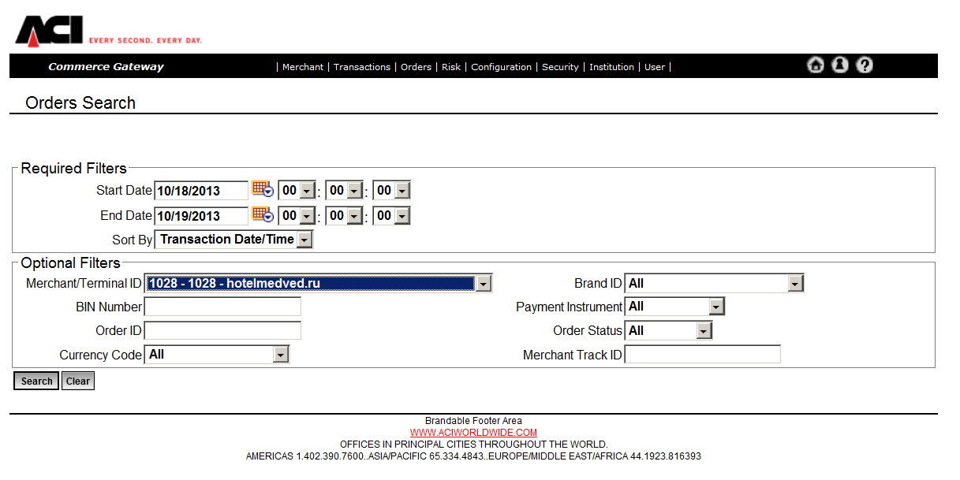
Рис.1

Далее нужно выбрать критерии поиска (например, начальную и конечную даты) и нажать кнопку Search. Откроется страница c отчетом Orders report (рис. 2).

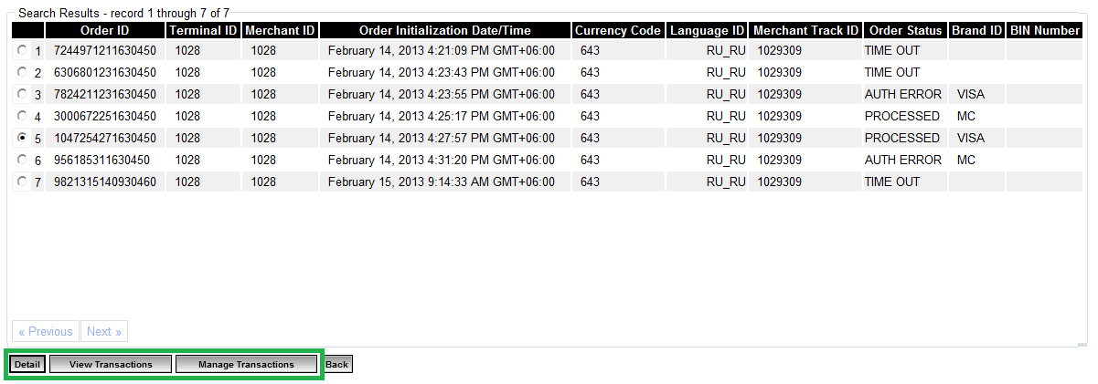
Рис. 2

2.2. Поля таблицы отчета о заказах (Orders report) имеют следующие значения (в редакции приказов от 02.12.2003, 01.07.2016)

название поля | характеристика поля | Примеры возможных значений
 | порядковый номер заказа в выборке | «1», «2», «3» …
Order ID | идентификационный номер заказа, присвоенный Банком | «1234567891234567»
Terminal ID | идентификатор терминала (Интернет-магазина) | «1028»
Merchant ID | идентификатор Предприятия | «1028»
Order initialization Date/Time | дата и время создания заказа | «October 17, 2013 12:40:19 PM»
Currency Code | код валюты заказа | 643 (рубль Российской Федерации)
Language ID | код языка заказа | RU_RU (русский)
Order status | статус заказа | «INITIALISED» – заказ получен Интернет-магазином, однако защищенная страница Банка для ввода реквизитов банковской карты (HostedPaymentPage) еще не отображена Покупателю.  «PRESENTED» - страница HostedPaymentPag отображена Покупателю, однако он еще не завершил ввод данных.  «PROCESSED» – данные банковской карты получены от Покупателя, заказ обработан, банком-эмитентом проведена авторизация суммы заказа (Authorization): успешная (APPROVED) или неуспешная (NOT APPROVED).  «TIME OUT» - результат авторизации (APPROVED или NOT APPROVED) банком-эмитентом не предоставлен в отведенное для этого время. Заказ не исполнен.  «AUTH ERROR» - данные банковской карты получены от Покупателя, однако в процессе авторизации произошла ошибка, заказ не исполнен.
Brand ID | идентификатор платежной системы | «VISA» - Visa  «MC» - Mastercard  «MIR» - МИР
BIN Number | идентификатор банка-эмитента | «427686»

2.3. При выборе одного из заказов в таблице становятся доступными кнопки в нижней части экрана:
«Detail» – вывод подробной информации о заказе.
«View Transactions» – просмотр транзакций, относящихся к заказу.
«Manage Transactions» – управление транзакциями, относящимися к заказу.

2.4. При нажатии на кнопку «Detail» будет выведена страница с подробной информацией о заказе (Рис.3)

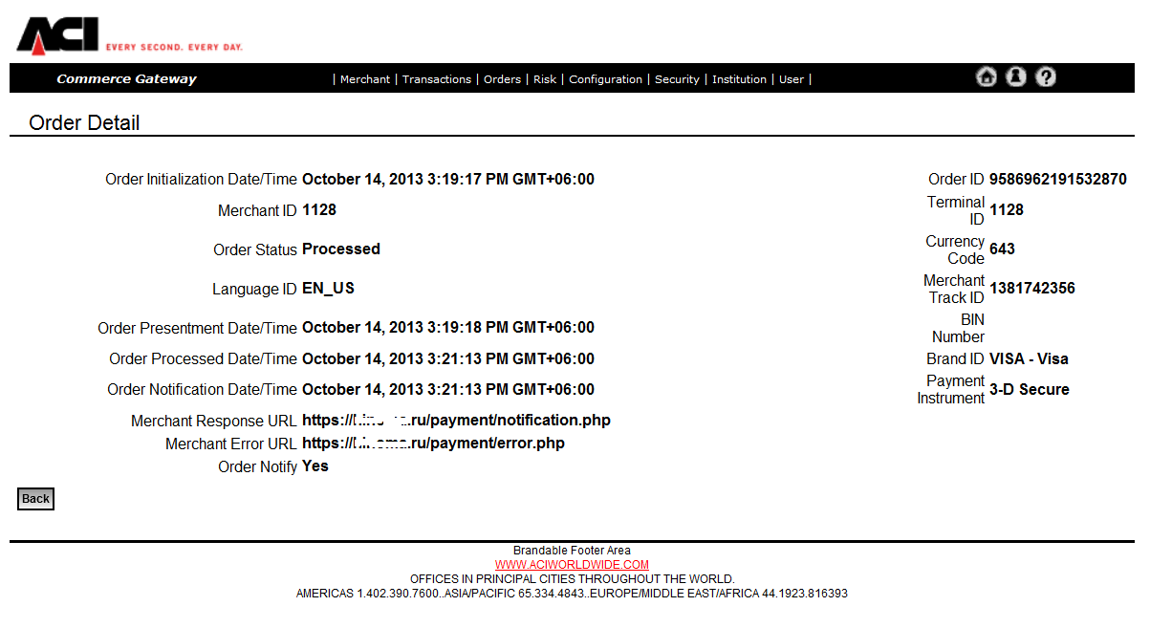
Рис.3

2.5. При нажатии на кнопку «View Transactions» будет выведена страница со списком транзакций, относящихся к выбранному заказу (рис. 4)

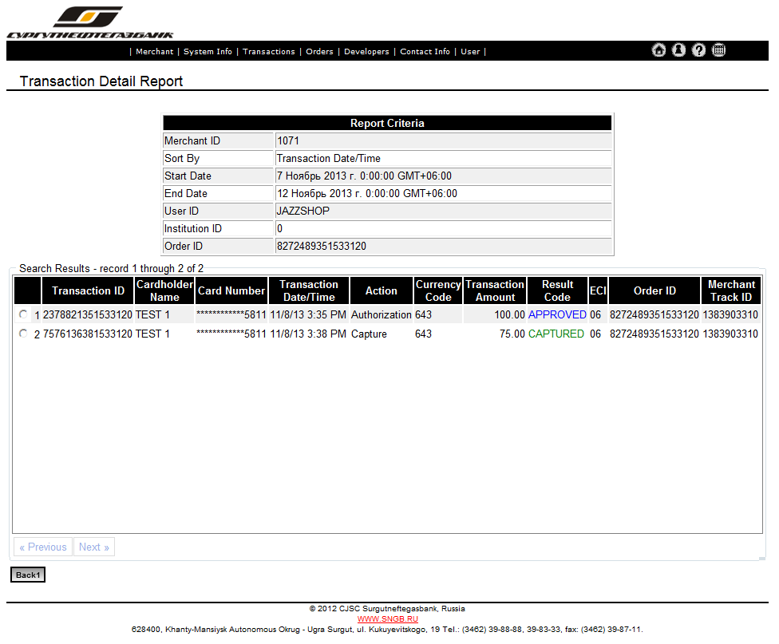
Рис. 4

2.6. Поля таблицы имеют следующие значения:

название поля | характеристика поля | Примеры возможных значений
 | порядковый номер транзакции | «1», «2», «3» …
Transaction ID | идентификационный номер транзакции, присвоенный Банком | «1234567891234567»
Cardholder Name | имя держателя карты | «IVANOV IVAN»
Card Number | номер карты | «**** **** **** 3456»
Transaction Date/Time | дата и время транзакции | «October 14, 2013 3:21:10 PM GMT+06:00»
Action | действие (этап транзакции) | «Authorization» – авторизация  «Capture» – подтверждение оплаты Предприятием  «Void Authorization» – отмена авторизации Предприятием  «Credit» – возврат денежных средств Покупателю
Currency Code | код валюты транзакции | 643 (рубль Российской Федерации)
Transaction Amount | сумма транзакции | 25.00
Result Code | код результата | «CAPTURED» – подтверждение оплаты Предприятием. Является основанием для отражения на транзитном счете Предприятия поступления денежных средств в сумме заказа.  «NOT CAPTURED» – сбой в подтверждении оплаты Предприятием. Происходит в результате ошибки авторизационной системы. Для выяснения причины Предприятию необходимо обратиться в Банк.  «APPROVED» – банк-эмитент подтвердил авторизацию (положительный результат авторизации). Необходимые для проведения покупки средства блокируются на картсчете Покупателя.  «NOT APPROVED» – банк-эмитент не подтвердил авторизацию (отрицательный результат авторизации). Возможные причины: не разрешены интернет-операции по данной банковской карте, недостаточно средств, при заполнении данных карты Покупатель допустил ошибку. Для выяснения причины Покупателю необходимо обратиться в банк-эмитент.  «VOIDED» – отмена авторизации Предприятием (например, при отказе Покупателя от покупки товара). Снимается блокировка средств в сумме заказа на картсчете Покупателя, произведенная при авторизации.  «NOT VOIDED» – неудачная отмена Предприятием авторизации. При этом считается, что Предприятие не подтвердило оплату. Происходит в результате ошибки авторизационной системы. Не снимается блокировка средств в сумме заказа на картсчете Покупателя, произведенная при авторизации. Для выяснения причины Предприятию необходимо обратиться в Банк.
ECI | код метода транзакции | «05», «06», «07», «08»
Order ID | идентификационный номер заказа, присвоенный Банком | «1234567891234567»
Merchant Track ID | идентификационный номер заказа, присвоенный Интернет-магазином | «1», «12345», «12345678»

2.7. При нажатии на кнопку «Manage Transactions» будет выведена страница управления транзакциями, относящимися к выбранному заказу. Об управлении транзакциями см. главу 3.

3. УПРАВЛЕНИЕ ТРАНЗАКЦИЯМИ.

3.1. Имеется два способа доступа к управлению транзакциями:
- кнопка Manage Transactions на странице отчета о заказах (рис.2);
- отчет «Transaction Management Report» (описан ниже).

Методика управления транзакциями в обоих случаях аналогична, поэтому здесь описано управление на примере «Transaction Management Report».

3.2. Отчет «Transaction Management Report»
Для доступа к отчету «Transaction Management Report» нужно в главном меню Личного кабинета выбрать пункт меню Transactions/Manage transactions (рис. 5).

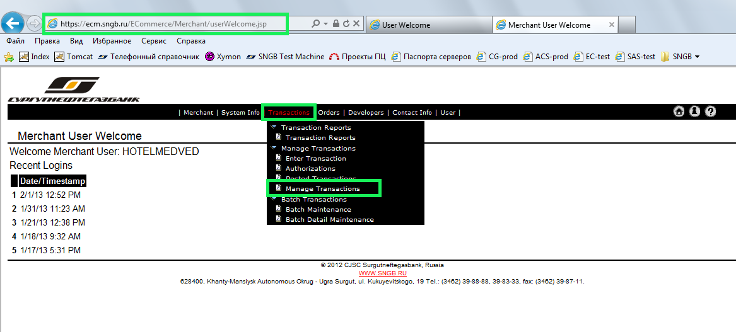
Рис. 5

Откроется страница для задания критериев поиска транзакций (рис. 6).

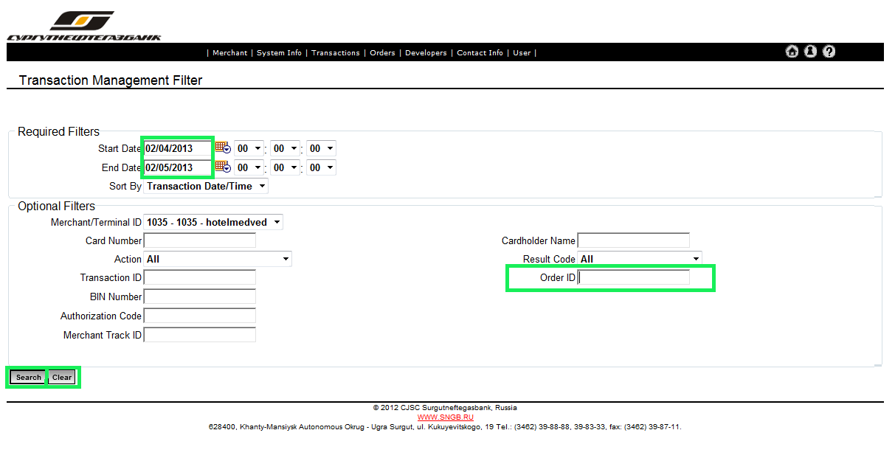
Рис. 6

Необходимо задать критерии поиска (например, начальную и конечную даты или номер заказа) и нажать кнопку Search. В результате откроется страница «Transaction Management Report».

3.3. Отчет «Transaction Management Report», состоит из двух таблиц (рис. 7):
а) Report Criteria – содержит информацию о критериях выборки транзакций;
б) Таблица с развернутой информацией о транзакциях.

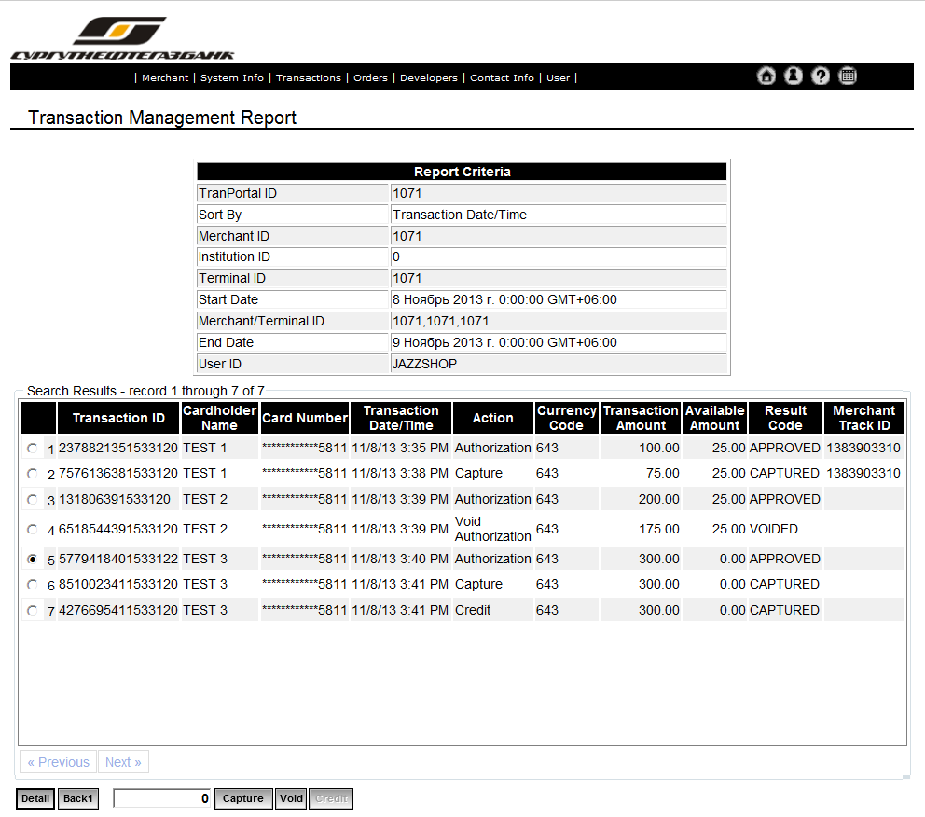
Рис. 7

Транзакции в отчете по умолчанию отображаются в хронологическом порядке их совершения. Допускается возможность сортировки транзакций Предприятием по другим критериям.

3.4. Поля таблицы с развернутой информацией о транзакциях имеют следующие значения:
название поля | характеристика поля | Примеры возможных значений
 | порядковый номер транзакции в выборке | «1», «2», «3» …
Transaction ID | идентификационный номер транзакции, присвоенный Банком | «1234567891234567»
Cardholder Name | имя держателя карты | «IVANOV IVAN»
Card Number | номер карты | «**** **** **** 3456»
Transaction Date/Time | дата и время транзакции | «1/22/13 9:16 AM»
Action | действие (этап транзакции) | «Authorization» – авторизация  «Capture» – подтверждение оплаты Предприятием  «Void Authorization» – отмена авторизации Предприятием  «Credit» – возврат денежных средств Покупателю
Currency Code | код валюты транзакции | 643 (рубль Российской Федерации)
Transaction Amount | сумма транзакции:  - «Authorization»,  - «Capture»,  - «Void Authorization»,  - «Credit» | 100.00
Available Amount | Сумма, доступная для проведения транзакций: - «Capture»,  - «Void Authorization»,  - «Credit»  (с учетом ограничений, предусмотренных настоящей Инструкцией) | 25.00
Result Code | код результата | «CAPTURED» – подтверждение оплаты Предприятием. Является основанием для отражения на транзитном счете Предприятия поступления денежных средств в сумме заказа.  «NOT CAPTURED» – сбой в подтверждении оплаты Предприятием. Происходит в результате ошибки авторизационной системы. Для выяснения причины Предприятию необходимо обратиться в Банк.  «APPROVED» – банк-эмитент подтвердил авторизацию. Необходимые для проведения покупки средства блокируются на картсчете Покупателя.  «NOT APPROVED» – банк-эмитент не подтвердил авторизацию. Возможные причины: не разрешены интернет-операции по данной банковской карте, недостаточно средств, при заполнении данных карты Покупатель допустил ошибку. Для выяснения причины Покупателю необходимо обратиться в банк-эмитент.  «VOIDED» – отмена авторизации Предприятием (например, при отказе Покупателя от покупки товара). Снимается блокировка средств в сумме заказа на картсчете Покупателя, произведенная при авторизации.  «NOT VOIDED» – неудачная отмена Предприятием авторизации. При этом считается, что Предприятие не подтвердило оплату. Происходит в результате ошибки авторизационной системы. Не снимается блокировка средств в сумме заказа на картсчете Покупателя, произведенная при авторизации. Для выяснения причины Предприятию необходимо обратиться в Банк.
Merchant Track ID | идентификационный номер заказа, присвоенный Интернет-магазином | «1», «12345», «12345678»
Примечание.
При возникновении ошибок, получении неожидаемых результатов необходимо обратится к администратору web-сайта Интернет-магазина или сотрудникам Банка.

3.5. Управление транзакциями различается в зависимости от того, каким образом осуществляется заказ в Интернет-магазине:
- с резервированием,
- без резервирования товаров или услуг.

3.5.1. Заказы с резервированием.

Управление транзакциями возможно в отношении транзакций, в полях «Action» и «Result Code» которых имеются соответственно значения «Authorization-Approved» или «Capture-Captured».
При выборе из списка такой транзакции в отношении ее становятся доступными (активными) кнопки в нижней части экрана согласно следующей таблице:

транзакция / функция кнопки | Detail | Capture | Void | Credit
Authorization-Approved | + | + | + | -
Capture-Captured | + | - | - | +

3.5.2. Заказы без резервирования

Управление транзакциями возможно только в отношении транзакций, в поле «Action» и «Result Code» которых имеются соответственно значения «Authorization-Approved» или «Capture-Captured».
При выборе из списка такой транзакции в отношении ее становятся доступными (активными) кнопки в нижней части экрана согласно следующей таблице:

транзакция / функция кнопки | Detail | Capture | Void | Credit
Authorization-Approved | + | - | - | -
Capture-Captured | + | - | - | +

Меньший перечень функций управления обусловлен тем, что при совершении Покупателем в Интернет-магазине заказа без резервирования этапы транзакции «Authorization» (авторизация) и «Capture» (подтверждение авторизации) проходят одновременно.
Возможный вид выполненной оплаты за товары или услуги приведен на рис. 7.1. Обращаем внимание, что порядок расположения этапов транзакций «Authorization» и «Capture» является случайным (т.е. записи могут располагаться в обратном порядке).
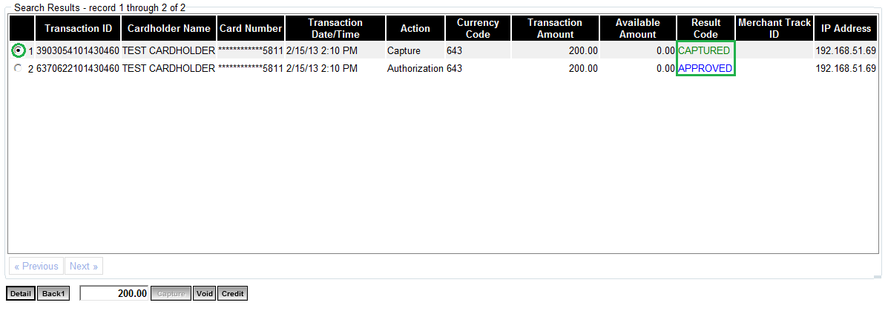
Рис. 7.1.

3.6. Функции кнопок:

3.6.1. «Detail» – получение подробной информации о транзакции (рис. 8).

Функция доступна для транзакций, основанных на заказах:
- с резервированием;
- без резервирования товаров или услуг.

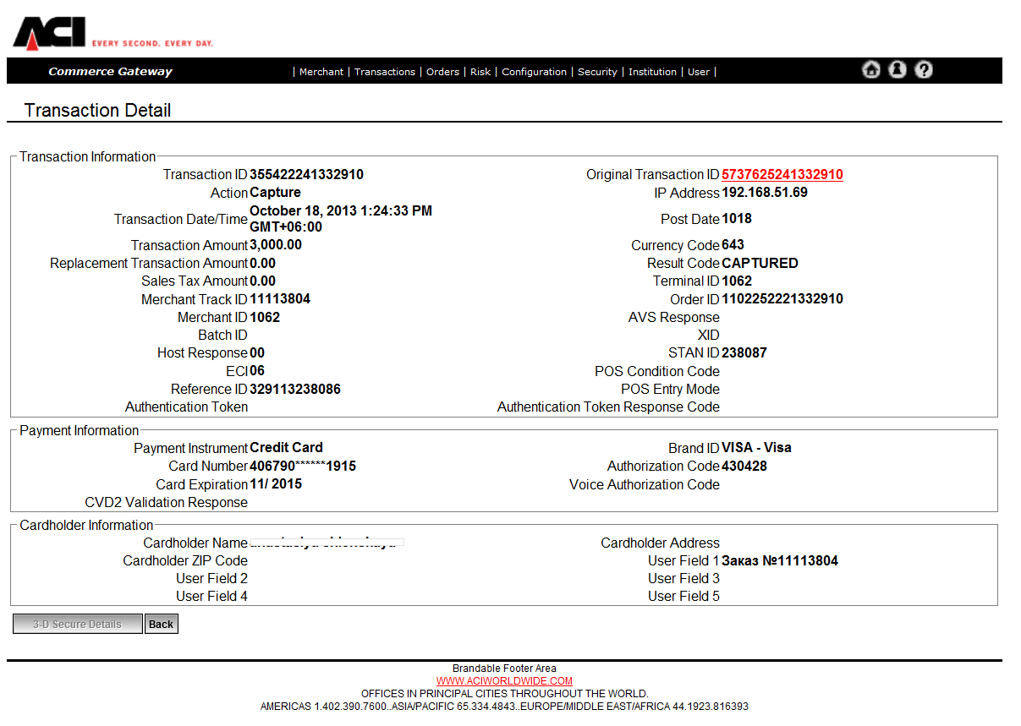
Рис. 8

3.6.2. «Capture» – подтверждение оплаты Предприятием.

а) Функция доступна только для транзакций, основанных на заказах:
- с резервированием товаров или услуг.

б) Для исполнения данной функции необходимо выбрать транзакцию «Authorization», в поле «Result Code» которой имеется значение «APPROVED».
В редактируемое поле автоматически будет помещена сумма, на которую была произведена авторизация (рис. 9).
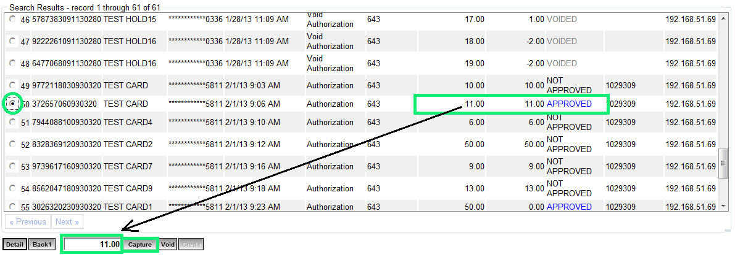
Рис. 9

Затем необходимо нажать кнопку «Capture». В результате в поле «Result Code» транзакции отобразится значение «CAPTURED» или «NOT CAPTURED».
Значение «CAPTURED» свидетельствует о подтверждении Предприятием оплаты и является основанием для отражения на транзитном счете Предприятия поступления денежных средств в сумме заказа.
Значение «NOT CAPTURED» свидетельствует о сбое в подтверждении Предприятием оплаты. Возможная причина сбоя – ошибка авторизационной системы. Для выяснения причины Предприятию необходимо обратиться в Банк.
В случае возникновения у Покупателя вопросов касательно времени списания денежных средств с его картсчета, ему необходимо рекомендовать обратиться в банк-эмитент.

в) Подтверждение Предприятием оплаты в размере меньшем, чем сумма подтверждения авторизации.
Для этого необходимо указать в поле «сумма» требуемое меньшее значение и нажать кнопку «Capture» (рис. 10). Результат исполнения функции и дальнейшие действия аналогичны вышеуказанным.

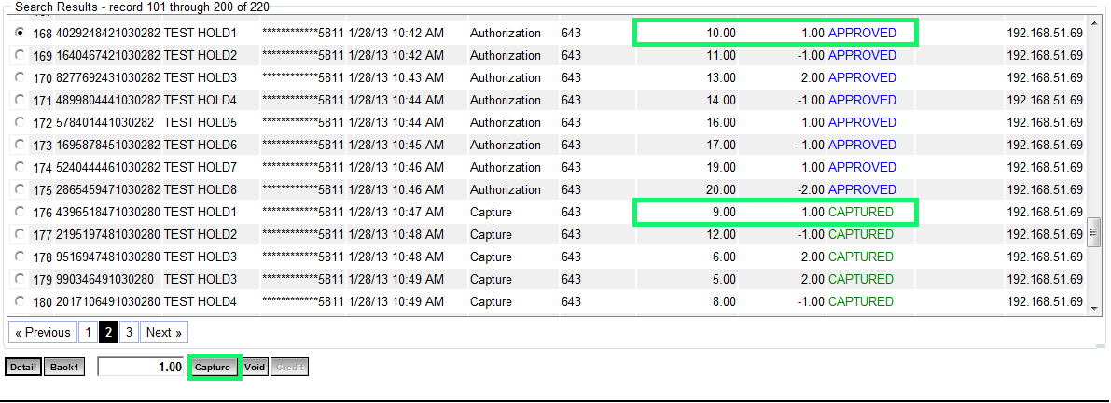
Рис. 10

При этом в отношении суммы «Available Amount», оставшейся после частичного подтверждения оплаты («Capture»), должна быть проведена транзакция «Void» (отмена авторизации) в целях снятия блокировки средств на картсчете Покупателя.

Внимание!!!
1) Запрещается производить транзакцию «Capture» на сумму, большую суммы авторизации.
2) в отношении транзакции «Authorization» - «APPROVED» функция «Capture» может исполняться только один раз.

3.6.3. «Void» – отмена авторизации Предприятием.

а) Функция доступна только для транзакций, основанных на заказах:
- с резервированием товаров или услуг.

б) Для исполнения данной функции необходимо выбрать транзакцию «Authorization»*, в поле «Result Code» которой имеется значение «APPROVED»*.

* Исключение: в случае частичного подтверждения оплаты - «Capture» (пп. «в» п. 3.6.2 настоящей Инструкции) в целях отмены авторизации в отношении суммы остатка вместо транзакции «Authorization/APPROVED» необходимо выбрать соответствующую транзакцию «Capture» на остаток суммы, в поле «Result Code» которой имеется значение «CAPTURED».

В редактируемое поле автоматически будет помещена сумма, на которую была произведена авторизация.
Для проведения отмены необходимо нажать кнопку «Void» (рис. 11).
Отмена авторизации производится только на сумму, равную сумме авторизации (рис. 11).

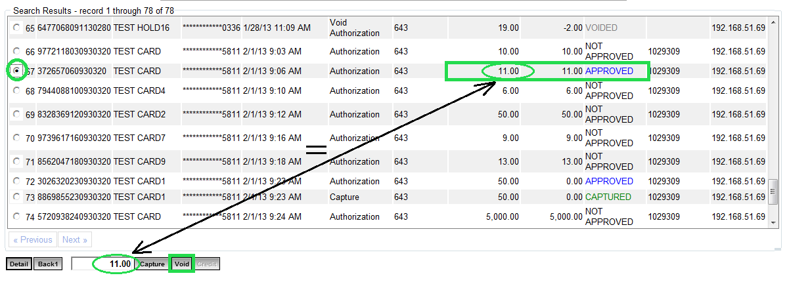
Рис. 11

Внимание!!!
Запрещается производить отмену авторизации на сумму, меньшую или большую суммы авторизации, за исключением случая, указанного в пп. «в» п. 3.6.2 настоящей Инструкции.

В результате в поле «Result Code» транзакции отобразится значение «VOIDED» или «NOT VOIDED».
Значение «VOIDED» подтверждает отмену авторизации Предприятием. При этом снимается блокировка средств в сумме заказа на картсчете Покупателя, произведенная при авторизации.
Примечание. Фактическое снятие блокировки средств на картсчете Покупателя посредством транзакции «Void» может осуществляется на следующий рабочий день в зависимости от принятых банком-эмитентом правил.

Значение «NOT VOIDED» свидетельствует о неудачной отмене Предприятием авторизации. При этом считается, что Предприятие не подтвердило оплату (п. 3.6.2 настоящей Инструкции). Происходит в результате ошибки авторизационной системы. Не снимается блокировка средств в сумме заказа на картсчете Покупателя, произведенная при авторизации. Для выяснения причины Предприятию необходимо обратиться в Банк.

Внимание!!! В отношении транзакции «Authorization» / «APPROVED» функция «Void» может исполняться только один раз.

3.6.4. «Credit» - возврат денежных средств Покупателю.

а) Функция доступна для транзакций, основанных на заказах:
- с резервированием;
- без резервирования товаров или услуг.

б) Для возврата денежных средств на картсчет Покупателя необходимо выполнить следующие действия (рис. 12):
- на странице управления транзакциями выбрать строку с транзакцией Capture/CAPTURED;
- в поле суммы транзакции ввести требуемую сумму денег для возврата Покупателю и нажать кнопку «Credit».

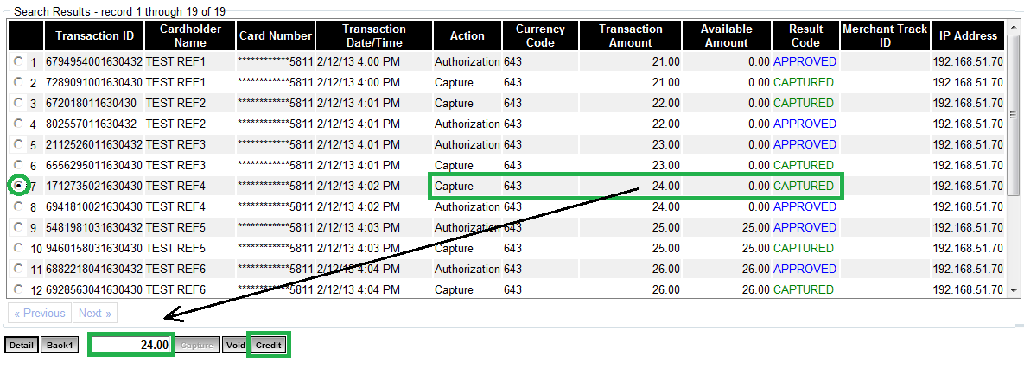
Рис. 12

В результате в поле «Action» транзакции отобразится значение «Credit» (рис. 13).

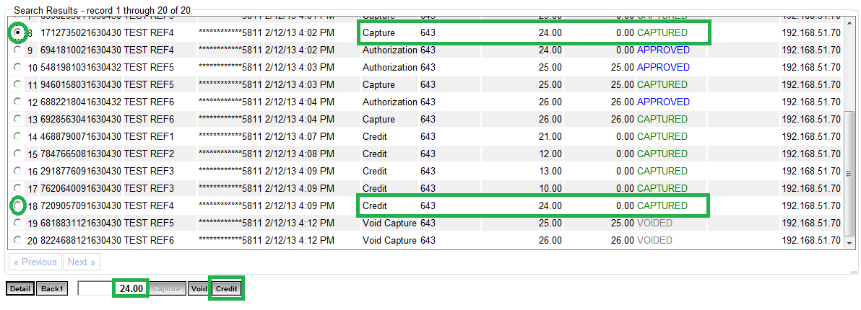
Рис. 13

Примечание. Срок возврата денежных средств на картсчет Покупателя посредством транзакции «Credit» может составлять от 2 рабочих дней и более в зависимости от того, является ли Банк банком-эмитентом банковской карты.

в) Обратите внимание: Личный кабинет не запрещает возвращать Покупателю суммы денежных средств, отличные от ранее произведенной оплаты. Это позволяет Предприятию проявлять большую гибкость в финансовых отношениях с Покупателем.

Предприятие может вернуть лишь часть денежных средств в случаях:
- если услуга была оказана частично,
- если Покупатель возвращает лишь часть из списка оплаченных товаров и т.п.
Запрещается возврат части денежных средств при обмене Покупателем товара/услугу на товар/услугу меньшей стоимости (см. приложение 7 к Правилам).

Предприятие может вернуть Покупателю сумму, превышающую первоначальное значение (например, когда производятся расчеты в рублях за услуги или товар, стоимость которых выражена в валюте иностранного государства, а на дату возврата денежных средств курс валюты расчетов изменился).

Предупреждение!!! При выполнении операции «Credit» денежные средства списываются с транзитного счета Предприятия и зачисляются на картсчет Покупателя. Такого рода операции могут быть подвержены мошенничеству со стороны персонала Предприятия и должны дополнительно контролироваться ответственными лицами Предприятия.

4. ИНЫЕ ФУНКЦИИ ЛИЧНОГО КАБИНЕТА

4.1. Личный кабинет имеет широкий функционал и допускает различные действия с транзакциями. Однако в повседневной деятельности Предприятия в их выполнении нет необходимости.
Если Вам потребуется выполнение операции, не описанной в этой инструкции, или вы совершили такую операцию, то перед/после ее совершения, пожалуйста, обратитесь за консультацией к специалистам Банка.

Приложение 12

УВЕДОМЛЕНИЕ
об установлении лимитов авторизации
(в редакции приказов от 24.09.2015, 30.12.2016)

г.________________ «___»___________20__года
(место подписания)

Акционерное общество «Сургутнефтегазбанк», именуемое в дальнейшем Банк, в лице ___________________________________________________________________________, действующего на основании ______________________________________________________, в соответствии с условиями Договора об организации обслуживания держателей банковских карт в сети Интернет (интернет-эквайринг) № _____ от «____»________20___года (далее – Договор), заключенного с ________________________________________________________, именуемое в дальнейшем Предприятие,

установило следующие лимиты авторизации по операциям оплаты с использованием банковских карт, совершаемых в Интернет-магазинах Предприятия _____________________:
(наименование Интернет-магазина)
______________________________________________________________________ .

Лимиты авторизации, установленные в настоящем уведомлении, применяются с «__»_____20___г.
Подписанием настоящего уведомления отменяются все ранее данные Предприятию аналогичные уведомления об установлении лимитов авторизации.

_______________________ ___________________ «___»___________20___года
(должность уполномоченного лица Банка) (подпись)

Настоящее уведомление получено «___»___________20___года

____________________________ _____________ __________________
(должность уполномоченного лица Предприятия) (подпись) (фамилия и инициалы)

Приложение 13

УВЕДОМЛЕНИЕ
об установлении ставок комиссионного вознаграждения
(в редакции приказов от 15.04.2016, 30.12.2016)

г._____________ «___»___________20__года
(место подписания)

Акционерное общество «Сургутнефтегазбанк», именуемое в дальнейшем Банк, в лице ____________________________________________________________________, действующего на основании ______________________________________________________, в соответствии с условиями Договора об организации обслуживания держателей банковских карт в сети Интернет (интернет-эквайринга) № _____ от «____»________20___года (далее – Договор), заключенного с_________________________________________________________, именуемое в дальнейшем Предприятие, установило:

1. За услуги, оказанные Банком Предприятию в соответствии с Договором, Банк взимает комиссионное вознаграждение в следующем размере:
- за осуществление расчетов по операциям, совершенным с использованием банковских карт, выпущенных Банком, ________________________ от суммы транзакций;
- за осуществление расчетов по операциям, совершенным с использованием банковских карт, выпущенных иными банками-эмитентами_____________ от суммы транзакций.
Периодичность взимания комиссионного вознаграждения: ____________________________________.
Комиссионное вознаграждение, установленное в настоящем уведомлении, применяется с «_____»____________20___года.
Ранее согласованные с Предприятием/доведенные до сведения Предприятия ставки комиссионного вознаграждения не применяются.

_____________________________ ____________________ «___»___________20___года
(должность уполномоченного лица Банка) (подпись)

Настоящее уведомление получено «___»___________20___года
__________________________________ ____________________ ______________________
(должность уполномоченного лица Предприятия) (подпись) (фамилия и инициалы)

